Cross-Cutting Management Regime (NWFPs)
for
འཇོམ་དར་དཀར་སྔོ་སྨན་ཚོགས་པའི་ འཛིན་སྐྱོང་དང་ཚོང་འབྲེལ་འཆར་གཞི།
JOM-DAGA NON-WOOD FOREST PRODUCT GROUP
(4th Revision)
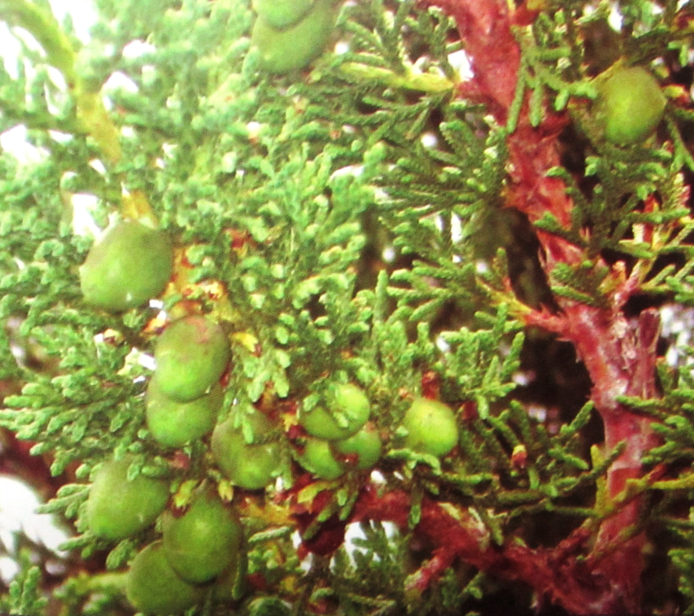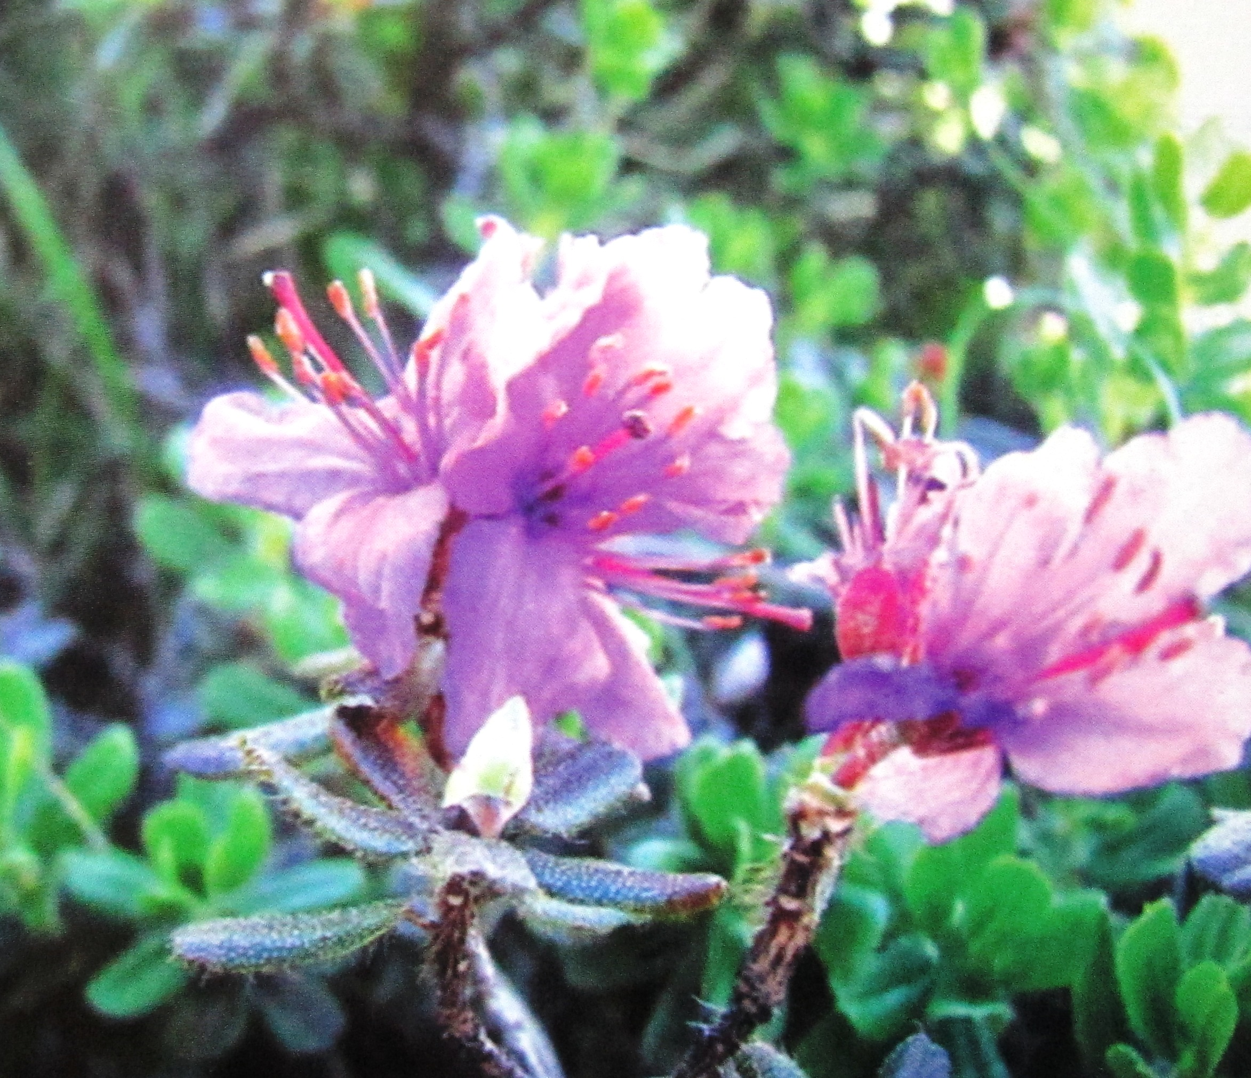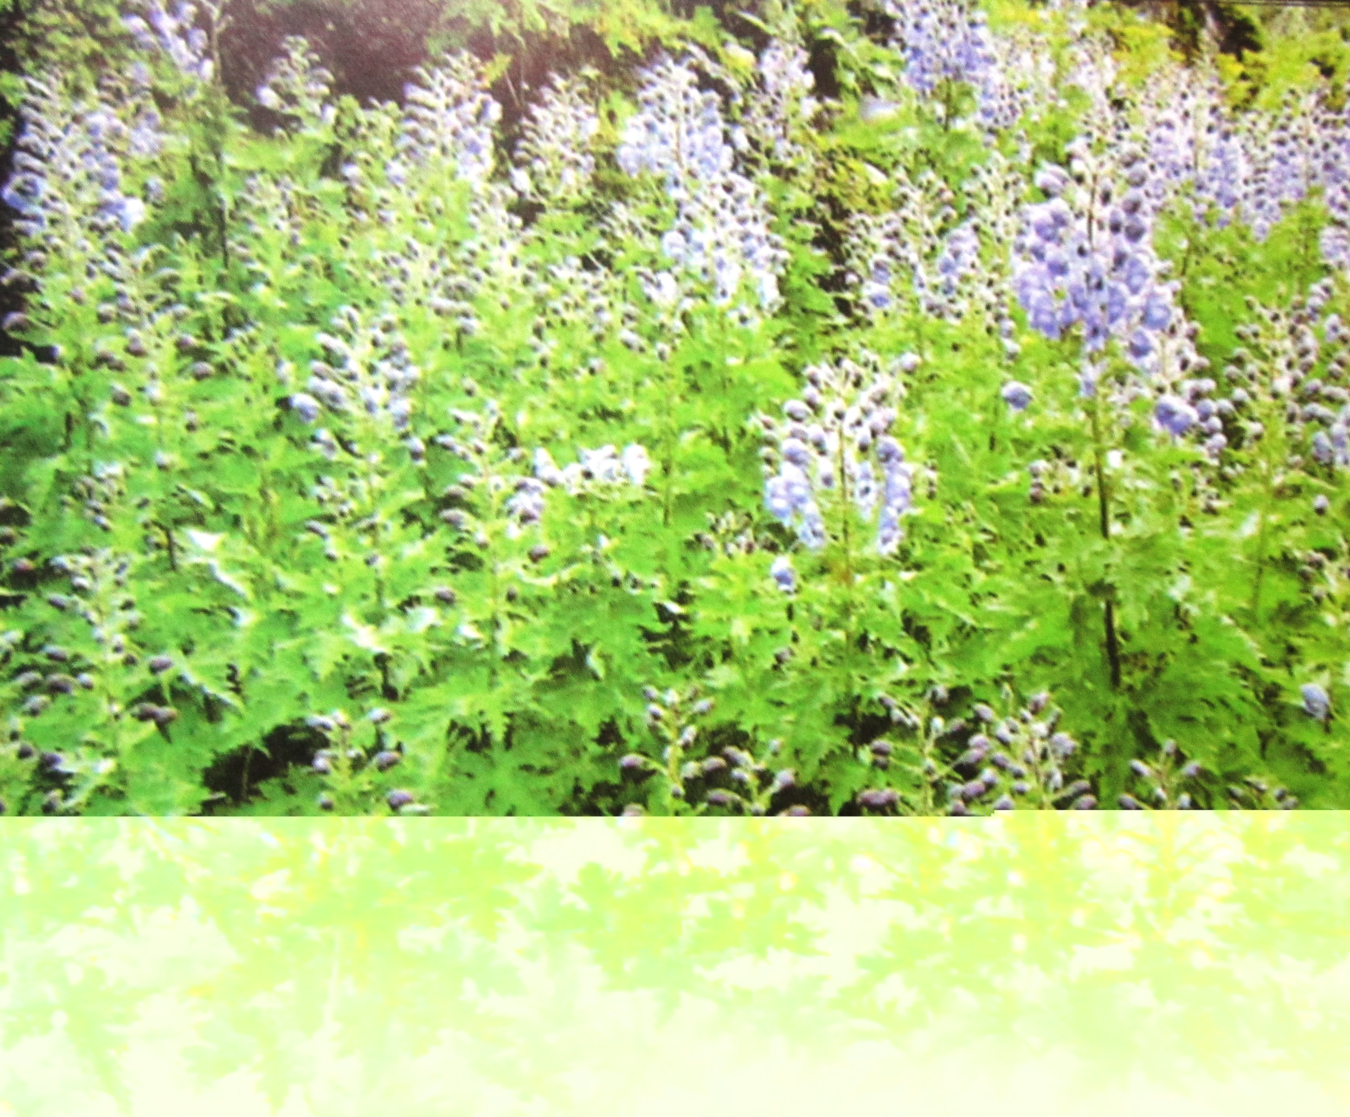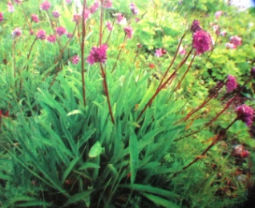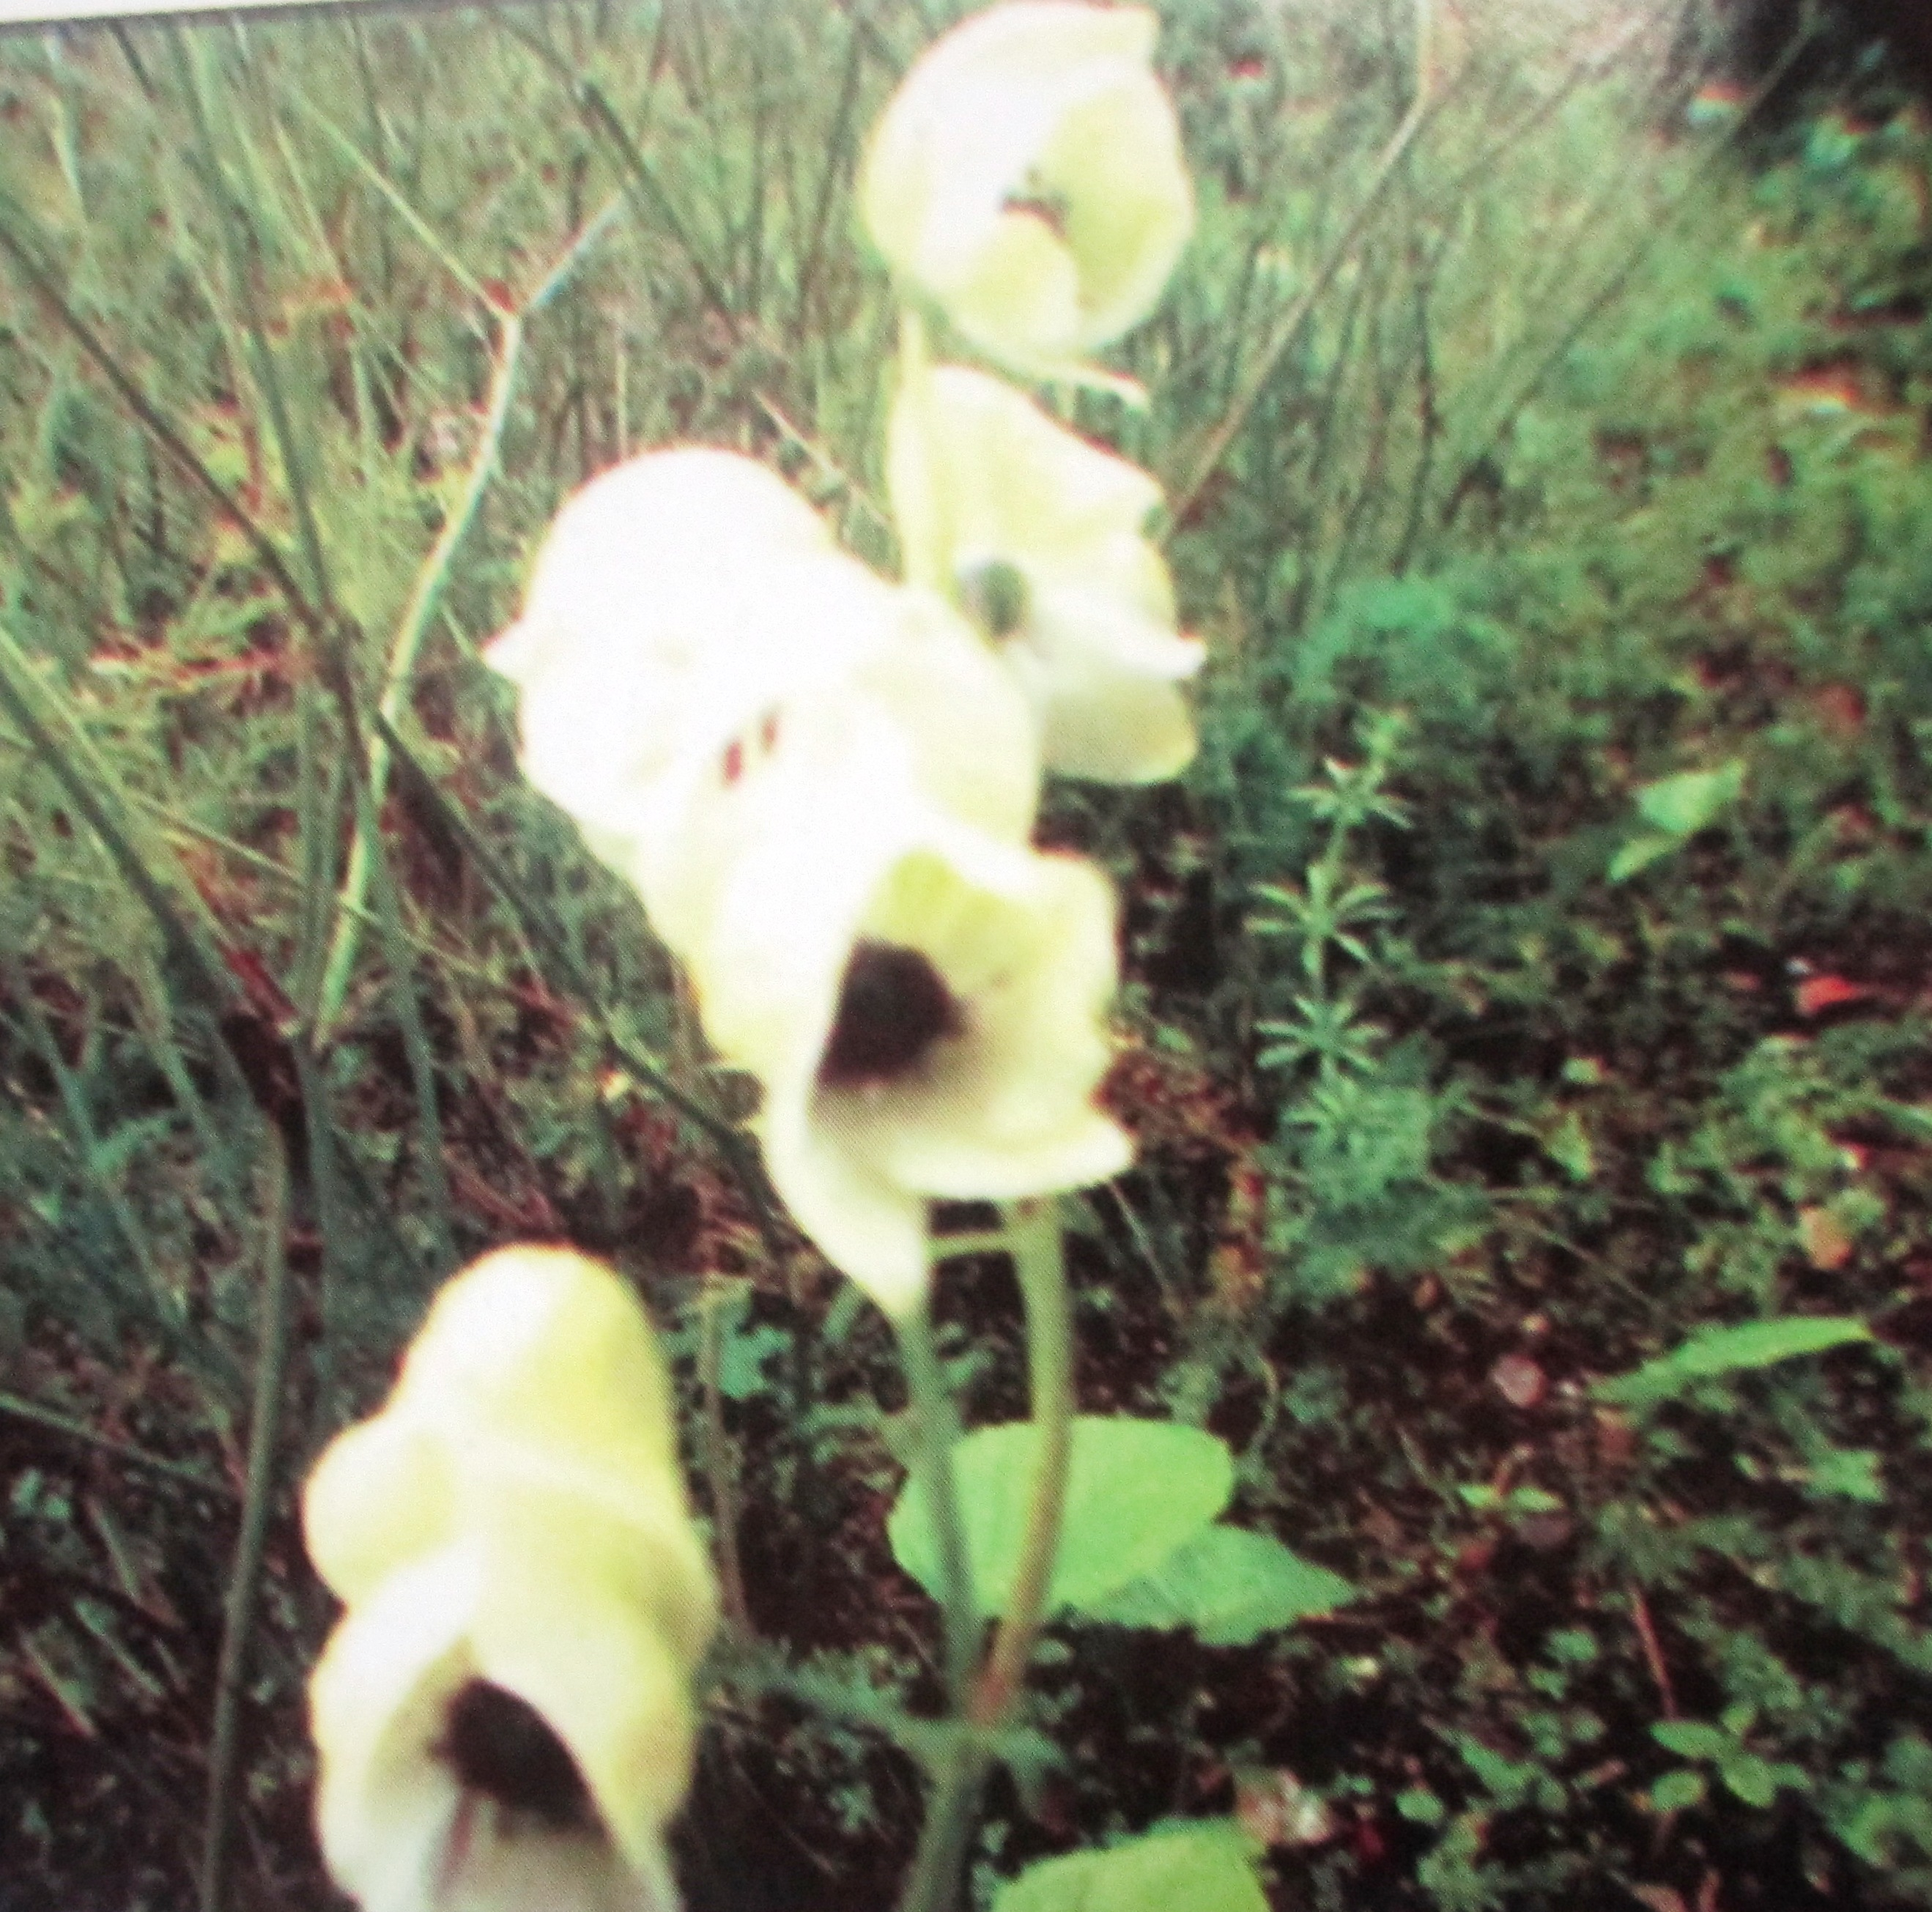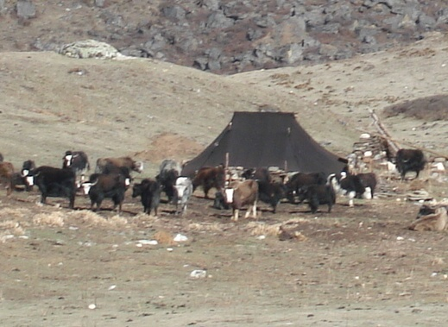

འཆར་གཞི་གི་དུས་ཡུན་ སྤྱི་ཚེས་ ༠༡/༠༡/༢༠༢༥ ལས་ ༠༡/༠༡/༢༠༣༥་ཚུན།
དར་དཀར་ལ་རྒེད་འོག། ཐིམ་ཕུག་རྫོང་ཁག།

དཀར་ཆག།
ཨང། དོན་ཚན། ཤོག་གྲངས།

༡. རྒྱབ་ཁུངས། ………………………………………………………………………. ༣-༤
༢. སྤྱིར་སྟངས་སྔོ་སྨན་ཚོགས་པའི་དམིགས་ཡུལ་དང་བསྡུ་ལེན་ས་ཁྲ། …………………………… ༤-༥
༣. སྔོ་སྨན་ཚོགས་པའི་ཟུར་ཁྲིམས། ………………………………………………………… ༦
༣.༡. ཚོགས་པའི་འཐུས་མི་དམང་གི་འགན་འཁུར། ……………………………………... ༦
༣.༢. འཁྲི་འཛིན་གྱི་མིང་ རྣམ་རྒྱས་དབང་ཕྱུག་ (འགན་འཁུར་བཤམ་གསལ་ལྟར) ….……...... ༦-༧
༣.༣. དྲུང་ཆེན་གྱི་་མིང་ དར་སྒོ་དཔལ་མོ (འགན་འཁུར་བཤམ་གསལ་ལྟར) ……….…..…… ༧-༨
༣.༤ རྩིས་འཛིན་པའི་མིང་ སྦ་སྔ་མོ (འགན་འཁུར་བཤམ་གསལ་ལྟར) ………..….…... ༨

༤. དངུལ་འཛིན་སྐྱོང་འབད་ཐངས ………………………………………….…………..… ༨-༩
༥. འཐུས་མི་གསརཔ་འཛུལ་བཞུགས་འབད་ཐངས། ………………………………................… ༩
༦. འཐུས་མི་ལས་དགོངས་ཞུ་འབད་ཐངས། …………………………………….…………… ༩
༧. སྔོ་སྨན་བསྡུ་ལེན་འབད་ཐངས་ཀྱི་ལམ་ལུགས་ཁ་གསལ། ……………………………………... ༩-༡༡
༨. (བྱ་སྟབས་མ་བདེཝ་བསེལ་ཐབས) ཟིང་ཁྲུགས་བསེལ་ཐབས་ཀྱི་ལམ་ལུགས། ……….……….…... ༡༡-༡༢
༩. ཉེས་ཆད། …………………………………………………………..…….…........... ༡༢
༡༠. ནགས་ཚལ་ལས་ཁུངས་ཀྱི་དབང་ཆ། …………………………………………................. ༡༣
༡༡. ཟུར་སྦྲགས་༡: - སྔོ་སྨན་སྡུ་ལེན་གྱི་གན་ཡིག། ………………………………………....….. ༡༣-༡༤
༡༤. སྔོ་སྨན་ཚོགས་པའི་འཐུས་མི་དམང་གྱི་ཐོ། .......................................................................... ༡༥-༡༧
༡༢. ཟུར་སྦྲགས་༣པ་-ལོ་ལྟར་སྔོ་སྨན་འཐོན་བསྐྱེད་ སྙན་ཞུ་ཕོརམ། ………………………….….… ༡༨
༡༣. སྔོ་སྨན་ཚོགས་པའི་འཛིན་སྐྱོང་འཆར་གཞི་ཆ་འཇོག་འབྲི་ཤོག། ................................................. ༡༧

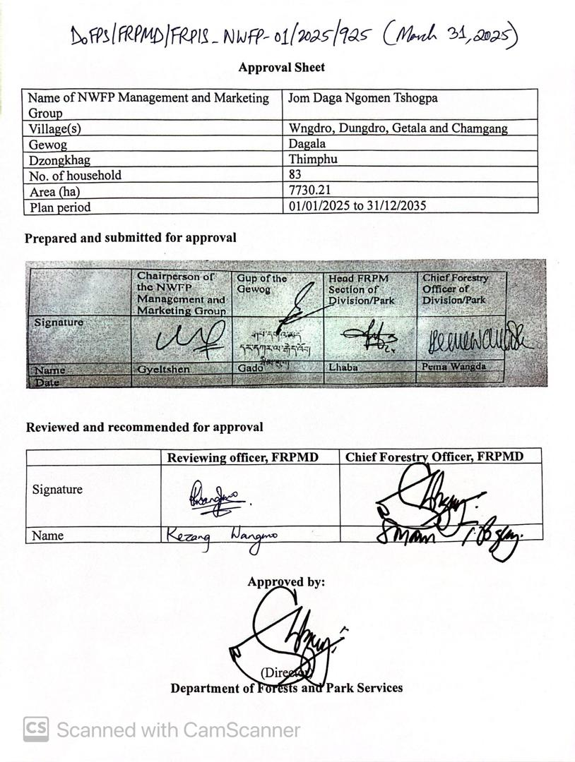

ཀ༽ རྒྱབ་ཁུངས།
The cross-cutting management regime for Jom Daga Ngomen Tshogpa falls under the management of Divisional Forest Office, Thimphu. The management regime is identified for the local communities to collect or harvest high altitude medicinal plants (NWFPs) through implementation of sustainable harvesting practices to support their livelihoods.

དར་དཀར་ལ་རྒེད་འོག་འདི་ཐིམ་ཕུག་རྫོང་ཁག་ལས་ བྱང་ཕྱོགས་ཁ་ཐུག་ལུ་ཆགས་འདི་ཡོད། རྒེད་འོག་ལྟེ་བ་འདི་ཐིམ་ཕུག་ཁྲོམ་ཁ་ལས་ཀི་ལོ་མི་ཀྲར་༡༣་གི་ས་ཁར་ཆགས་འདི་ཡོདཔ་ཨིན། རྒེད་འོག་འདི་ས་མཐོ་ཚད་རྒྱ་མཚོའི་མཐའམ་ལས་མི་ཀྲར་༢༢༨༠་ལས་༤༧༡༣་གྱི་བར་ན་ཆགས་ཡོདཔ་ད་ བརྒྱ་ཚད་འབད་བ་ཅིན་ ཀི་ལོ་མི་ཀྲར་ཨིསི་ཀོ་ཡར་༢༠༤ དེ་གཅིག་ཡོད།
རྒེད་འོག་གི་ས་མཚམས་ཡང་ ཤར་ཁ་ཐུག་ལུ་དབང་འདུས་རྫོང་ཁག་དང་ ལྷོ་ཁ་ཐུག་ལུ་དར་ག་ན་རྫོང་ཁག་དང་ཆུ་ཁ་རྫོང་ཁག་ ད་ལས་ནུབ་ཁ་ཐུག་དགེ་བསྙིན་རྒེད་འོག་དང་བྱང་ཁ་ཐུག་ལུ་ཅང་རྒེད་འོག་གི་ས་ཁོངས་གི་བཅད་འདི་ཡོདཔ་ཨིན། ས་ཁོངས་འདི་ས་ཁ་མཐོ་ས་ལུ་ཆགས་སྟི་ཡོདཔ་ལས་སོ་ནམ་གྱི་ལཱ་ལུ་བརྟེན་འཚོ་བ་སྐྱོང་འཐབ་ནི་འདི་འོས་འབབ་སྦོམ་མེདཔ་ལས་ མི་སེར་ཚུ་འཚོ་བ་ལ་ནོར་དང་བལྟ་བཤལ་ དེ་ལས་སྔོ་སྨན་ལུ་བརྟེན་སྡོད་མི་ཅིག་ཨིནམ།
སྔོ་སྨན་ཡུན་གཏན་ཐོག་འཛིན་སྐྱོང་དང་ བསྡུ་ལེན་ དེ་ལས་ཚོང་འབྲེལ་འཐབ་ནི་འདི་ཁག་ཆེ་བའི་གནས་སྟངས་ལུ་ལྷོད་འདི་ཡོདཔ་ཨིན། དར་དཀར་ལ་རྒེད་འོག་ནང་སྤྱི་འོག་༥ཡོདཔ། དེ་ཡང་
༡༽ལྕམ་སྒང་སྨད།
༢༽ལྕམ་སྒང་སྟོད།
༣༽འདུང་འབྲོག།
༤༽ཝང་འབྲོག།
༥༽རྒྱལ་ལྟ་ལ་ཚུ་ཨིནམ་དང་ མི་རློབས་ལས་འབད་བ་ཅིན་༧༠༠ལྷག་ཙམ་ཡོདཔ་ཨིན།

སྔོ་སྨན་ཚོགས་པ་བཟོ་ནི་འདི་ཡང་རྫོང་ཁག་ནགས་ཚལ་ཁ་ཐུག་ལས་སྔོ་སྨན་འཛིན་སྐྱོང་དང་ཚོང་འབྲེལ་འཐབ་ཐངས་དང་ཚོགས་པ་བཟོ་ཐངས་ཀྱི་ལམ་ལུགས་དང་ཕན་པ་གི་སྐོར་སྦྱོང་བརྡར་བྱིན་པའི་ཤུལ་ འདུང་འབྲོག་དང་ ཝང་འབྲོག་དེ་ལས་རྒྱལ་ལྟ་ལ་སྤྱི་འོག་༣་གྱི་མི་སེར་ཚུ་གི་་སྤྲོ་བ་དང་དངས་འདོད་སྐྱེས་འཐོན་འོང་བཞིནམ་ལས་རྫོང་ཁག་ནགས་ཚལ་གྱི་འགོ་འདྲེན་ཐོག་འཛིན་སྐྱོང་དང་ཚོང་འབྲེལ་འཆར་གཞི་འགོ་དང་པ་༢༠༠༩ལུ་བཟོ་ཡོདཔ་དང་འཆར་གཞི་གི་དུས་ཡུན་ཡང་སྤྱི་ཚེས་༣/༩/༢༠༠༩ལས་༢/༩/༢༠༡༢ཚུན་ཆ་འཇོག་བསྒྲུབས་ཏེ་ལགས་ལེན་འཐབ་ཡོདཔ་མ་ཚད་ད་རུང་འདི་སྤྱར་གཞིབ་འབད་བཞིནམ་ལས་ལོ་གྲངས་གསུམ་གྱི་རིང་ལུ་ལགས་ལེན་འཐབ་ཡོད།
རྒེད་འོག་འདི་ཁའི་མི་སེར་ཚུ་གིས་སྔོ་སྨན་འཛིན་སྐྱོངས་དང་ཚོང་འབྲེལ་འཐབ་ནི་ལས་སྣ་ཚུ་ན་སྤྲོ་བ་དང་དང་འདོད་སྦོམ་བསྐྱེད་ཡོད་པའི་རྗེས་སུ་འཆར་གཞིའི་དུས་ཡུན་ཚང་སོངམ་ལས་ལོག་བསྐྱར་ཞིབ་འབད་དགོ་པའི་ཞུ་བ་འཐུས་མི་དམང་ནས་ལྷོད་པའི་ཤུལ་ ཐིམ་ཕུག་མངའ་སྡེ་ནག་ཚལ་སྡེ་ཚན་ནང་ཡོད་པའི་ མི་སྡེ་ནགས་ཚལ་ལས་ཚན་གྱི་འགོ་འདྲེན་ཐོག་ འཐུས་མི་དམང་འཛོམས་ཐོག་ལུ་ དར་དཀར་ལ་འཇོམ་དར་དཀར་སྔོ་སྨན་ཚོགས་པའི་འཛིན་སྐྱོང་འཆར་གཞི་འདི་བསྐྱར་ཞིབ་འབད་ཡོད།
དར་དཀར་ལ་རྒེད་འོག་ལས་ འདུང་འབྲོག་ ཝང་འབྲོག་ རྒྱལ་ལྟ་ལ་དང་ལྕམ་སྒང་སྟོད་སྨད་ སྤྱི་འོག་༥གི་མི་སེར་ཚུ་ སྔོ་སྨན་ཚོགས་པའི་འཐུས་མི་ཨིནམ་དང་ ཁ་མཐོ་ས་ལུ་སྐྱེས་བའི་སྔོ་སྨན་གྱི་རིགས་མང་རབས་ཅིག་ ས་ཁོངས་ཨེ་ཀར་༧༧༣༠.༡༢ ནང་ཁྱབ་འདི་ཡོདཔ་ཨིན། རྒེད་འོག་ལྟེ་བ་ལྕངམ་སྒང་ལས་འབད་བ་ཅིན་ཉིན་གྲངས་༥ལམ་འགྱོ་སའི་ས་ཁོངས་ཚུ་ནང་ལས་སྔོ་སྨན་གྱི་རིགས་ཚུ་བསྡུ་ལེན་འབད་ནི་ཨིན།

དར་དཀར་ལ་རྒེད་འོག་ཆགས་སའི་ས་ཁྲ།
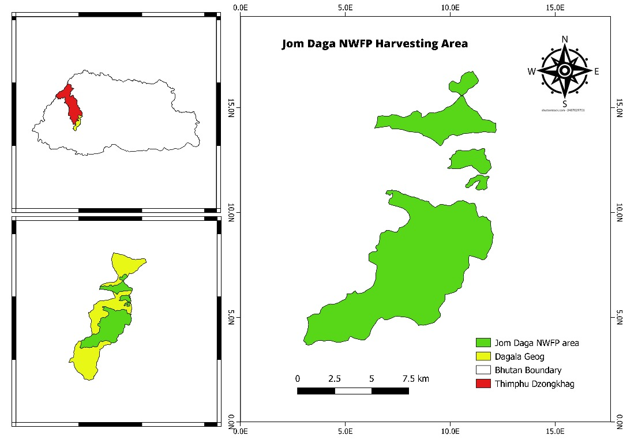

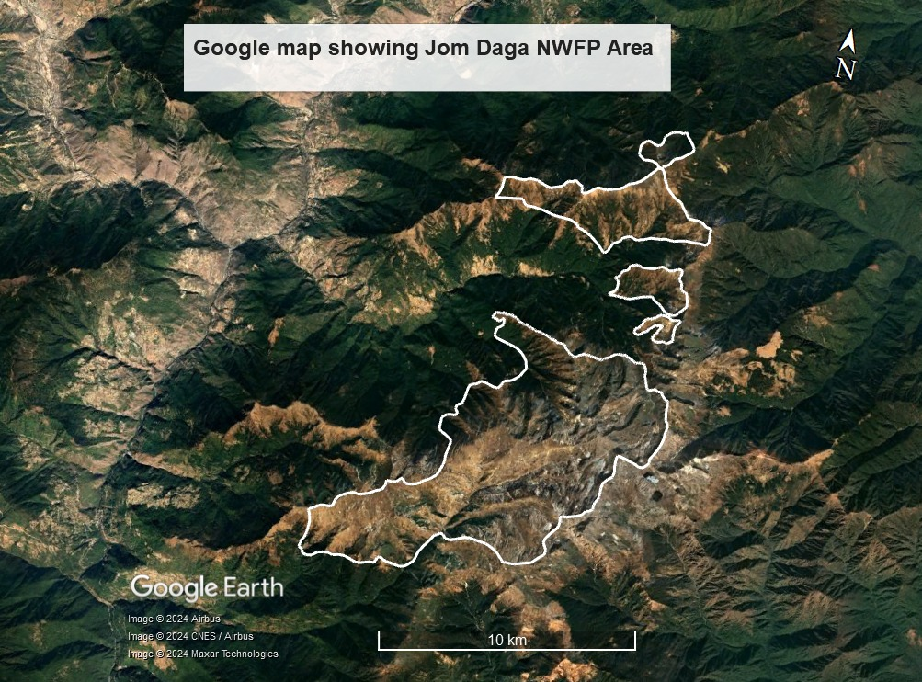
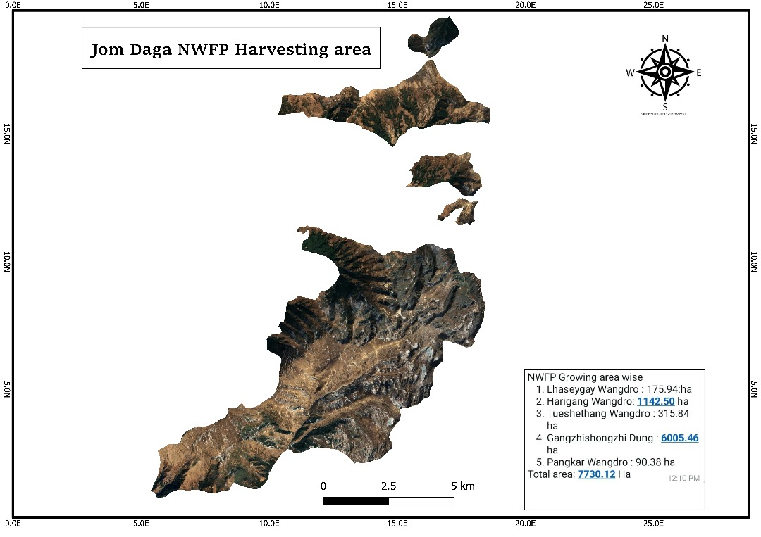
ཁ༽ སྤྱིར་སྟངས་སྔོ་སྨན་ཚོགས་པའི་དམིགས་ཡུལ།
- འཛིན་སྐྱོང་འཆར་གཞི་ནང་ཚུད་ཡོད་པའི་ སྔོ་སྨན་གྱི་རིགས་ཚུ་ ཡུན་གཏན་གྱི་ཐོག་ལས་ལག་ལེན་འཐབ་ནི།
- སྔོ་སྨན་ཉམས་སྲུང་འབད་ནི་དང་ ཕྱིའི་མི་གྱི་ ཚུལ་མེན་ཐོག་སྤྱོད་ནི་ལས་བཀག་ནི།
- ཚོགས་པ་བཟོ་ཐོག་ལས་ ཚོང་ལམ་བརྒྱ་བསྐྱེད་དང་འཐོན་བསྐྱེད་ཚོང་འབྲེལ་འཐབ་ནི་འདི་སྟབས་བདེ་ཏོག་ཏོ་བཟོ་ནི།
- སྔོ་སྨན་ཚོང་འབྲེལ་ལས་བརྟེན་ འོང་འབབ་བཟོ་ནི་དང་གཡུས་སྒོའི་ འཚོ་བའི་གནས་སྟངས་ཡར་དྲག་གཏང་ནི།
- གཡུས་སྒོ་ནང་འཁྱོད་དང་ གཞན་འབྲེལ་བ་ཡོད་པའི་ཡིག་ཚང་ཚུ་དང་ཅིག་ཁར་ མཐུན་འབྲེལ་ཡར་དྲག་བཏང་ནི།

སྔོ་སྨན་གྱི་འགྲལ་བཤད་མདོར་བསྡུས།
སྔོ་སྨན་གྱི་མིང། | སྔོ་སྨན་འཐུ་སའི་ས་ཁོངས། | ཡེན་ལག་བསྡུ་ཡོདཔ་། | ལགས་ལེན་འཐབ་དོན། | བསྡུ་ནི་དུས་ཚོད(རང་ཟླ) | འཐོན་བསྐྱེད་བསྡུ་ལེན་གནས་ཚད།
བོང་དཀར། Aconitum orochryseum  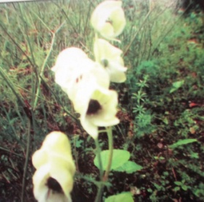 | སྟ་རི་འཛམ་ས། ཕྱག་ཏ་ཁ། དར་ཕྱ་ས། རི་འབུམ། རེ་ལེ་ངེས། | ར་ཏོ། | སྨན། | རང་ཟླ༧-༩  སྤྱི་ཟླ་༨-༡༠ | སྐམ་ཀེ་ཇི༡༦
བོང་ང་ནག་པོ། Aconitum laciniatum  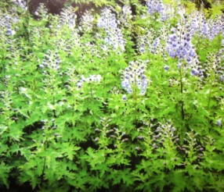 | -//- | ར་ཏོ། | སྨན། | རང་ཟླ༩-༡༠  སྤྱི་ཟླ་༨-༡༠ | སྐམ་ཀེ་ཇི༦
སྤང་སྤོས།  Nardostachys grandiflora  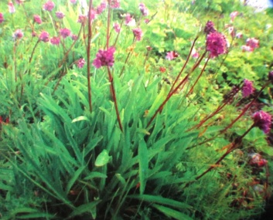 | གཟའ་རྟག། འཛིཝ་རི་ན། ཉིན་ཐུང་ན། གདུང་སྐམ་རོ། གུཝ་ར། དོག་རོ་ན། སེམས་ཅན་བཀང་སའི་སྒང། བོད་རུ་ན། | ར་ཏོ་དང་འདབ་མ། | སྨན།  སངས་རྗས། | སྤྱི་ཟླ་༦-༡༠ | སྐམ་ཀེ་ཇི་༡༠༠༠
ཧོང་ལེན།(པུ་ཏི་ཤིང)  Neopicrorhiza scrophulariiflora  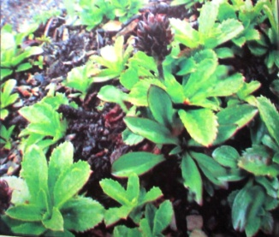 | རེ་མ། དཔ་གོས་ན། ས་ཐོ་བའི་སྤུན་བདུན། གཟའ་རྟག། རྡོ་ལུང་དགུ། ལཔ་རྩ་དཀར་བཅུ། ཇོ་མའི་རྒྱབ། བྱི་ལི་ཟེ། སྤང་ཁ། ཤང་ལ། སྤ་མའི་ལ། ཉཔ་ཁ། གདངས་རྟ། རྣེབ་བྱ་ཚོ། | ར་ཏོ། | སྨན། | རང་ཟླ་༨ | སྐམ་ཀེ་ཇི ༦༠༠
བ་ལུ་དཀར་པོ།༼བ་ལུ༽  Rhododendron anthopogon  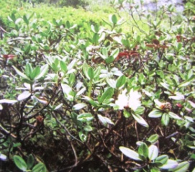 | བྱ་ཕུག་ལ། བྱི་ལི་ཟེ། རྩོད་རི་རྩ་བ། སྤང་ཡུམ་ཆེན། ་ཁོངས་མང་ཤོས་ནང་ལས་ཐོབ། | མེ་ཏོག་ བདབ་མ་དང་ཞལ་ལག། | སངས་རྫས། | རང་ཟླ་༨-༡༠ | བདབ་མ་རློནམ་ཀེ་ཇི༡༠༠༠༠
བ་ལུ་ནག་པོ།༼སུ་ལུ༽  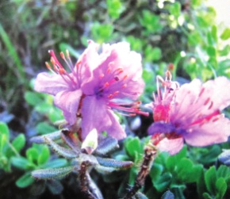  Rhododendron setosum | -//- | བདབ་མ་དང་ཞལ་ལག། | སངས་རྫས། | རང་ཟླ་༨-༡༠  རང་ཟླ་༤-༥ | སྐམ་ཀེ་ཇི༡༠༠༠ རློནམ་ཀེ་ཇེ༤༠༠༠
དེས་གནགཔོ།  Daphne spp  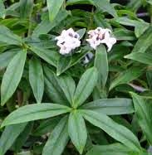 | སྤང་བཅད། གདུང་ས་ཕུག། སྟ་རེ་འཛམ་ས། དྲེ་ལུང། ཧི་ལི་ལ། ཏེ་ག། སྤི་ལི་ལ། | སྤ་ཀོ། | ཤོ་ཀུ་བཟོ་ནི། | རང་ཟླ་༡-༤  སྤྱི་ཟླ་༣-༦ | སྐམ་ཀེ་ཇི་༤༠༠༠
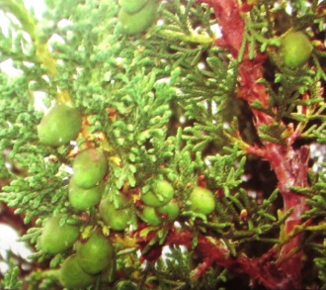  ཤུགཔ། Juniperus indica | ཧེ་ལི་ལ། ལ་ཆུ་ཁ། ས་ཁོངས་མང་ཤོས་ནང་ལས་ཐོབ། | འདབ་མ་དང་ཤུག་དོང། | སངས་རྫས་དང་སྨན། | རང་ཟླ་༩-༡༡ | སྐམ་ཀེ་ཇི་༤༠༠༠འདབ་མ
བ་ལུ་མེ་ཏོག། | བྱེ་ཕུག་ལ། བྱག་ཕུ་བཀོ། རྩོད་རི་རྩ་བ། སྤང་ཡུམ་ཆེན། གཞན་ས་ཁོངས་མང་རབ་ཅིག་ནང་ལས་ཐོབ། | མེ་ཏོག། | སྨན། | སྤྱི་ཟླ་༤-༧ | རློནམ་ཀེ་ཇེ ༧༠༠༠
ཞོ་དུ། | བོད་རུ་ན། རྩོད་རུ་རྩ་བ། རྩོད་རུ་སྒང། སྒང་རི་མུ། རྡོ་ལེས་ཚེབ་ས། རྡོ་པྲུ་གུ། སྤང་གསེར་བུ། གང་རི་མུ། ཏིཝ་ཤེས། རྡེད་གོ་ལོག། སྤ་མི་ལ། དར་འཕྱ་ས། སྤང་རི། རྒྱལ་བལྟ་ལ། ཆུ་སྐྱེས་ས། ལྷ་སེ་གྱེང་ཁ། | ར་ཏོ། | སྨན། | སྤྱི་ཟླ་༧-༨ | སྐམ་ཀེ་ཇི་ ༢༠༠༠  རློནམ་ཀེ་ཇེ ༦༠༠༠
ཀནྡ་ཀ་རི༼སྟག་རྩ་མེ་ཏོག།༽  Rubus biflorus  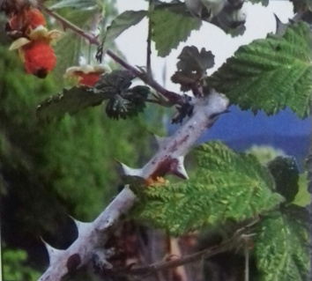 | ལྕམ་སྒང། འདུང་འབྲོག། ཝང་འབྲོག། རྒྱལ་ལྟ་ལ། | མེ་ཏོག། | སྨན། | སྤྱི་ཟླ་༨-༩ | སྐམ་ཀེ་ཇི་༤༠༠
རུབ་ཇི་དཀརཔོ༼ཨིས་སྨུང་།༽  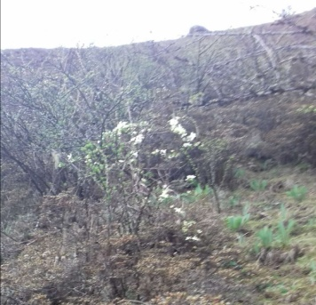 | ལྕམ་སྒང། འདུང་འབྲོག། ཝང་འབྲོག། རྒྱལ་ལྟ་ལ། | འདབ་མ་དང་ཞལ་ལག། | སྨན། | སྤྱི་ཟླ་༩-༡༡ | སྐམ་ཀེ་ཇེ ༦༠༠
བྷྲིང་གི་ར་ཛ༼རྡོ་གཅུ།༽ Panax pseudo ginseng  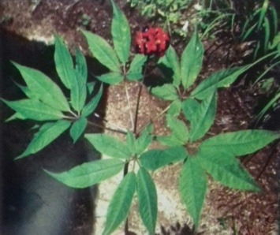 | ལྕམ་སྒང། འདུང་འབྲོག། ཝང་འབྲོག། རྒྱལ་ལྟ་ལ། | ར་ཏོག། | སྨན། | སྤྱི་ཟླ་༨-༡༠ | སྐམ་ཀེ་ཇི་༡༠༠༠
ལི་གཅུམ། | ལྕམ་སྒང། འདུང་འབྲོག། ཝང་འབྲོག། རྒྱལ་ལྟ་ལ། | འདབ་མ། | ཇ་རིལ། | སྤྱི་ཟླ་༨-༡༠ | སྐམ་ཀེ་ཇི ༧༠༠༠
གདུང་ཤིང་། | ལྕམ་སྒང། འདུང་འབྲོག། ཝང་འབྲོག། རྒྱལ་ལྟ་ལ། | འདམ་མ་དང་ཞལ་ལག། | བསང་། མར་ཁུ། སྨན། | སྤྱི་ཟླ་༦-༧ | རློནམ་ཀེ་ཇི ༧༠༠༠
འབམ་པོ།༼གདུང་གཅུ་ཀ་གཅུ།༽ Selinium wallichianum  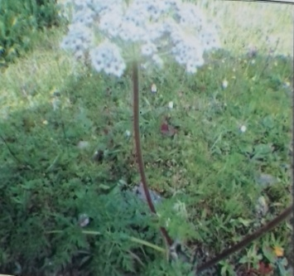 | ལྕམ་སྒང། འདུང་འབྲོག། ཝང་འབྲོག། རྒྱལ་ལྟ་ལ། | ར་ཏོག། | སྨན། | སྤྱི་ཟླ་༦-༨ | སྐམ་ཀེ་ཇི་༢༠༠༠
གདུང་གཅུ་ལྡནམ། | ལྕམ་སྒང། འདུང་འབྲོག། ཝང་འབྲོག། རྒྱལ་ལྟ་ལ། | ར་ཏོག། | སྨན། | སྤྱི་ཟླ་༡༡-༡༢ | སྐམ་ཀེ་ཇི་༤༠༠༠
ཆུ་རྩེ། Rheum australis  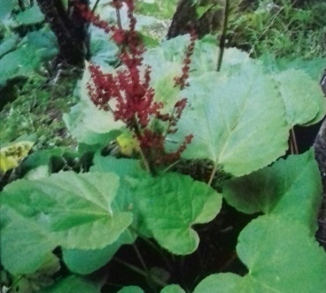 | ལྕམ་སྒང། འདུང་འབྲོག། ཝང་འབྲོག། རྒྱལ་ལྟ་ལ། | ར་ཏོག། | སྨན། ཚོས། | སྤྱི་ཟླ༨་-༡༡ | སྐམ་ཀེ་ཇི་༨༠༠
གཞུང་ཁེས། | ལྕམ་སྒང། འདུང་འབྲོག། ཝང་འབྲོག། རྒྱལ་ལྟ་ལ། | འདབ་མ། | སྨན་ཚོས། | སྤྱི་ཟླ་༨-༩ | སྐམ་ཀེ་ཇི་༡༠༠༠
སྐྱེར་པ་དཀར་པོ། Berberis aristata  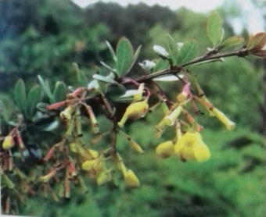 | ལྕམ་སྒང། འདུང་འབྲོག། ཝང་འབྲོག། རྒྱལ་ལྟ་ལ། | ལྤགས་བཀོ། | སྨན། | སྤྱི་ཟླ་༧-༩ | སྐམ་ཀེ་ཇི་༧༠༠
དབང་པོ་ལག་པ། Dactylorhiza hatagirea  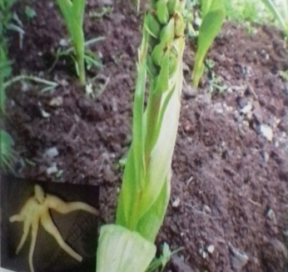 | ལྕམ་སྒང། འདུང་འབྲོག། ཝང་འབྲོག། རྒྱལ་ལྟ་ལ། | ར་ཏོག། | སྨན། | སྤྱི་ཟླ་༥-༦ | སྐམ་ཀེ་ཇི་༤༠༠
དུར་བྱིད། Euphorbia griffithii  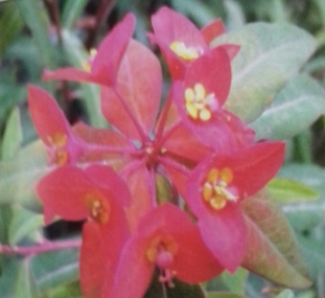 | ལྕམ་སྒང། འདུང་འབྲོག། ཝང་འབྲོག། རྒྱལ་ལྟ་ལ། | ར་ཏོག། | སྨན། | སྤྱི་ཟླ་༦-༧ | སྐམ་ཀེ་ཇི་༢༠༠
འབྲི་རྟ་ས་འཛིན། Fragaria nubicola  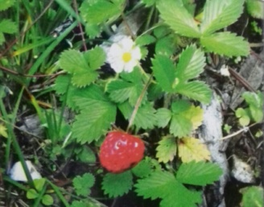 | ལྕམ་སྒང། འདུང་འབྲོག། ཝང་འབྲོག། རྒྱལ་ལྟ་ལ། | ཆ་མཉམ། | སྨན། | སྤྱི་ཟླ་༦-༧ | རློནམ་ཀེ་ཇི་༥༠༠
སྤྲུ་དཀར། Heracleum obtusifolium  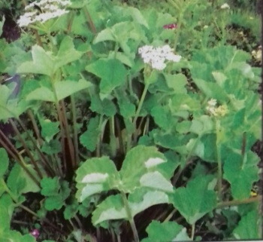 | ལྕམ་སྒང། འདུང་འབྲོག། ཝང་འབྲོག། རྒྱལ་ལྟ་ལ། | ར་ཏོག། | སྨན། | སྤྱི་ཟླ་༧-༡༡ | སྐམ་ཀེ་ཇི་༢༠༠
མིང་ཅན་སེརཔོ། Inula grandiflora  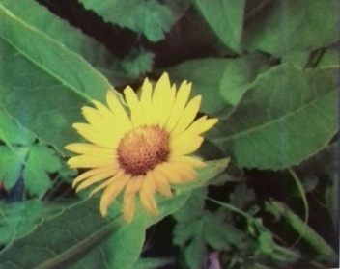 | ལྕམ་སྒང། འདུང་འབྲོག། ཝང་འབྲོག། རྒྱལ་ལྟ་ལ། | མེ་ཏོག། | སྨན། | སྤྱི་ཟླ་༥-༨ | རློནམ་ཀེ་ཇི་༥༠༠
ཤུག་པ་ཚེར་ཅན། Juniperus squamata  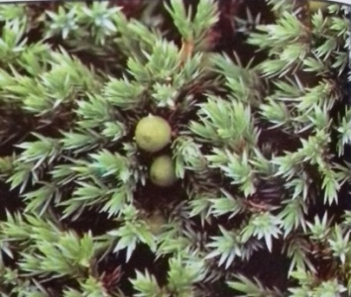 | འདུང་འབྲོག། ཝང་འབྲོག། རྒྱལ་ལྟ་ལ། | འདབ་མ་ཤུག་སྡོང་། | སྨན། | སྤྱི་ཟླ༦-༧ | སྐམ་ཀེ་ཇི་༡༠༠༠ཞ
བྲག་སྤོས། Lepisorus contortus  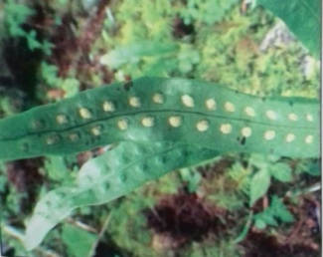 | ལྕམ་སྒང། འདུང་འབྲོག། ཝང་འབྲོག། རྒྱལ་ལྟ་ལ། | འདབ་མ། | སྨན། | སྤྱི་ཟླ་༦-༩ | སྐམ་ཀེ་ཇི་༢༠༠
ཨུ་ཏྤལ་སེར་པོ།༼གཅང་ཤིང་།༽ Meconopsis paniculata  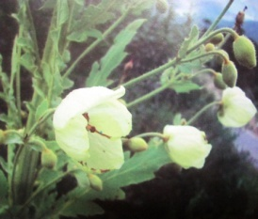 | ལྕམ་སྒང། འདུང་འབྲོག། ཝང་འབྲོག། རྒྱལ་ལྟ་ལ། | མེ་ཏོག། | སྨན། | སྤྱི་ཟླ་༥-༨ | སྐམ་ཀེ་ཇི་༢༠༠
ཐ་རམ། Plantago depressa  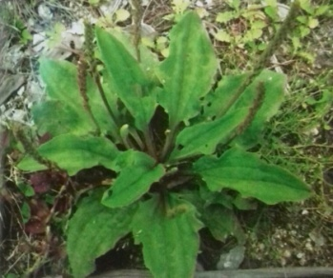 | ལྕམ་སྒང། འདུང་འབྲོག། ཝང་འབྲོག། རྒྱལ་ལྟ་ལ། | ཆ་མཉམ། | སྨན། | སྤྱི་ཟླ་༥-༩ | སྐམ་ཀེ་ཇི་༢༠༠༠
སྤང་རམ། Polygonum macrophylla  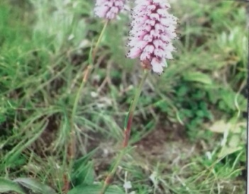 | ལྕམ་སྒང། འདུང་འབྲོག། ཝང་འབྲོག། རྒྱལ་ལྟ་ལ། | ར་ཏོག་ | སྨན། | སྤྱི་ཟླ་༤་-༩ | སྐམ་ཀེ་ཇི་༤༠༠
ར་མཉེ། ༼རྒནམ།༽ Polygonatum verticillatum  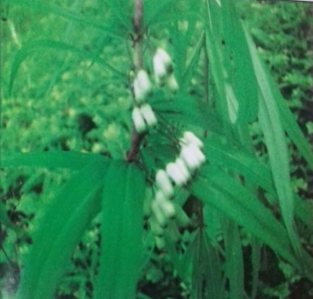 | ལྕམ་སྒང འདུང་འབྲོག། ཝང་འབྲོག། རྒྱལ་ལྟ་ལ། | ར་ཏོག། | སྨན། | སྤྱི་ཟླ་༥-༧ | སྐམ་ཀེ་ཇི་༡༠༠༠
སྤེནམ་དྲིལ་ཤིང་། Potentilla arbuscula  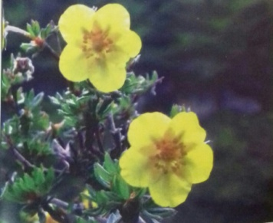 | འདུང་འབྲོག། ཝང་འབྲོག། རྒྱལ་ལྟ་ལ། | ཆ་མཉམ། | སྨན། | སྤྱི་ཟླ་༤-༨ | སྐམ་ཀེ་ཇི་༡༠༠༠
ཤང་དྲིལ་སེལ་པོ། Primula sikkimensis  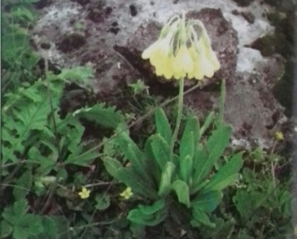 | ལྕམ་སྒང། འདུང་འབྲོག། ཝང་འབྲོག། རྒྱལ་ལྟ་ལ། | ཆ་མཉམ། | སྨན། | སྤྱི་ཟླ་༤-༦ | སྐམ་ཀེ་ཇི་༡༠༠༠
ཆུ་ཁར་མེ་ཏོག། Rheum nobile  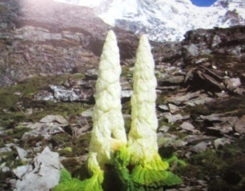 | འདུང་འབྲོག། ཝང་འབྲོག། རྒྱལ་ལྟ་ལ། | འདབ་མ་དང་མེ་ཏོག། | སྨན། | སྤྱི་ཟླ་༦-༨ | སྐམ་ཀེ་ཇི་༥༠༠
སྟག་མ་ཤིང་། Rhododendron glaucophyllum  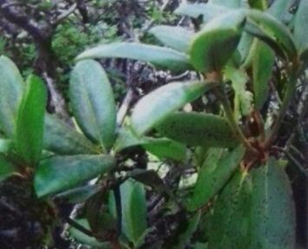 | ལྕམ་སྒང། འདུང་འབྲོག། ཝང་འབྲོག། རྒྱལ་ལྟ་ལ། | འདབ་མ། | བསང་དང་སྨན། | སྤྱི་ཟླ་༦-༨ | སྐམ་ཀེ་ཇི་༡༥༠༠༠
སྤྱང་ཚེར་ལོ་མ་ཕྲ་བ། Morina betonicoides  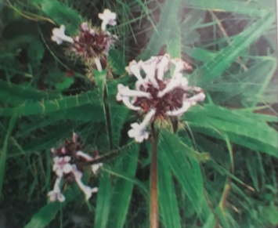 | ལྕམ་སྒང། འདུང་འབྲོག། ཝང་འབྲོག། རྒྱལ་ལྟ་ལ། | ཆ་མཉམ | སྨན། | སྤྱི་ཟླ་༦-༨ | སྐམ་ཀེ་ཇི་༨༠༠
དངུལ་ཏིག། Parnassia nubicola  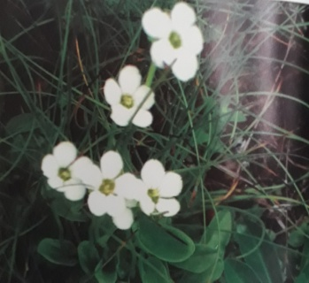 | འདུང་འབྲོག། ཝང་འབྲོག། རྒྱལ་ལྟ་ལ། | ཆ་མཉམ | སྨན། | སྤྱི་ཟླ་༦-༨ | སྐམ་ཀེ་ཇི་༦༠༠
ལྕེ་ས Buttercup  Ranunculus acris | འདུང་འབྲོག། ཝང་འབྲོག། རྒྱལ་ལྟ་ལ | ཆ་མཉམ | སྨན། | སྤྱི་ཟླ་༦-༨ | སྐམ་ཀེ་ཇི་༤༠༠

གོང་གི་ཐོ་བཀོད་ནང་མ་ཚུད་མི་ སྔོ་སྨན་ཚུ་འཐུ་དགོཔ་འཐོན་པ་ཅིན་ འབྲེལ་ཡོད་ཡིག་ཚང་ནང་ལས་གནང་བ་ལེན་ཐོག་ལས་འཐུ་ནི།
སྔོ་སྨན་བསྡུ་ལེན་འབད་ཐངས་ཀྱི་ལམ་ལུགས་ཁ་གསལ།
ཨང། | སྔོ་སྨན་གྱི་རིགས། | འཐུ་ཐངས་ཀྱི་ལམ་ལུགས། | དྲན་གསོ།
༡ | བོང་ང་དཀར་པོ/བོང་དཀར།  Aconitum orochryseum | སྔོ་སྨན་གྱི་མེ་ཏོག་དང་འདབ་མ་གྱི་རྩ་བ་ལས་གྱི་ཅུང་རྣོད་ཡོད་མི་ལག་ལེན་འཐབ་འདི་བཏོག་ནི་དང་ར་ཏོ་ལུ་གནོད་པ་མ་བརྐྱབ་པར་བཞག་དགོཔ།  -སྔོ་སྨན་འཐུ་བའི་སྐབས་བརྒྱ་ཆ་ལས་༥༠་རྐྱངམ་ཅིག་འཐུ་ནི། | སྔོ་སྨན་འདི་དུག་ཨིནམ་ལས་དྲན་པ་བཏོན་འདི་འཐུ་དགོཔ།
༢ | བོང་ང་ནག་པོ/ཞོ་དུ།  Aconitum laciniatum | སྔོ་སྨན་གྱི་ར་ཏོ་སྦོམ་ཚར་མི་རྐྱངམ་ཅིག་བརྐོ་ནི།  -ས་ཁོངས་ནང་ལས་སྔོ་སྨན་བརྒྱ་ཆ་༥༠་རྐྱངམ་ཅིག་འཐུ་ནི་དང་ལྷག་ལུས་འདི་སོན་གྱི་དོན་ལུ་བཞག་ནི། | སྔོ་སྨན་འདི་དུག་ཨིནམ་ལས་དྲན་པ་བཏོན་འདི་འཐུ་དགོཔ།
༣ | སྤང་སྤོས།  Nardostachys grandiflora | -ཀོ་ཏི་དང་གྱི་ཅུང་རྣོད་ཡོད་མི་གི་ར་ཏོ་བརྐོ་ནི་དང་ཕྱེད་གསོན་གི་དོན་ལུ་བཞག་དགོཔ།  -སྔོ་སྨན་ག་ར་བརྐོ་མི་ཆོག།  -སྔཽ་སྨན་བརྒྱ་ཆ་༥༠སོན་གྱི་དོན་ལུ་བཞག་ནི། | མོ་བཏབ་ཀྱི་དོན་ལུ་ས་ཁོངས་ངོས་འཛིན་འབད་འདི་ཉུང་སུ་སྦེ་རྐྱངམ་ཅིག་བརྐོ་ཆོག། (འཛམ་གླིང་ནང་དཀོན་དྲགས་ཀྱི་གྲལ་ཚུདཔ)
༤ | ཧོང་ལེན། (པུ་ཏི་ཤིང)  Neopicrorhiza scrophulariiflora | -ར་ཏོ་སྦོམ་ཚར་མི་ཚུ་བརྐོ་ནི་དང་སོན་གྱི་དོན་ལུ་ར་ཏོ་ཆུང་ཀུ་ཚུ་འདབ་མ་དང་ཅིག་ཁར་བཞག་ནི།  -སྔོ་སྨན་བསྡུ་ལེན་གྱི་དུས་ཚོད་ནང་རྐྱངམ་ཅིག་འཐུ་ནི་དང་ ས་ཁོངས་ཨ་རྟག་ག་ཨིནམ་བཟོ་བཞག་ནི།  -སྔོ་སྨན་བལྟཝ་ད་འདབ་མ་ཆུང་ཀུ་སྦེ་ཡོད་མི་ཚུ་མ་བརྐོ་བར་བཞག་ནི། | བསྡུ་ལེན་འདིས་ཁོངས་ཆུང་སུ་ཅིག་ངོས་འཛིན་འབད་འདི་མོ་བཏབ་ཀྱི་དོན་ལུ་འཐུ་ནི།འཛམ་གླིང་ནང་དཀོན་དྲགས་ཀྱི་རིགས་ནང་ཚུད་ཡོདཔ།
༥ | བ་ལུ།  Rhododendron anthopogon | -གྱི་ཅུང་རྣོད་ཡོད་མི་ལག་ལེན་འཐབ་འདི་བདབ་མ་དང་ཞལ་ལག་བཏོག་ནི།  -བསྡུ་ལེན་འབདཝ་ད་བརྒྱ་ཆ་ལས་མང་ཤོས་༥༠ལས་ལྷག་འདི་འཐུ་མི་ཆོག།
༦ | སུ་ལུ།  Rhododendron setosum | -གྱི་ཅུང་རྣོད་ཡོད་མི་ལག་ལེན་འཐབ་འདི་བདབ་མ་དང་ཞལ་ལག་བཏོག་ནི།  -བསྡུ་ལེན་འབདཝ་ད་བརྒྱ་ཆ་ལས་མང་ཤོས་༢༠ལས་ལྷག་འདི་འཐུ་མི་ཆོག།
༧ | དེད་གནག་པོ།  Daphne spp | -དེས་ཤིང་གོར་ཚད་སེན་ཀྲི་མི་ཀྲར་༩ཡན་ཆད་འབད་མི་ཚུ་ སའི་སྟག་ལས་སེན་ཀྲི་མི་ཀྲར་༡༠བཞག་འདི་ ལེགས་ཤོམ་འབད་བཏོག་ནི།  -མཐའ་འཁོར་གྱི་ཤིང་སྣ་དང་དེས་ཤིང་ཆུང་ཀུ་ཚུ་ལུ་གནོདཔ་བཀལ་ནི་ལས་འཛེམ་དགོ།  -དེས་ཤིང་ཡོན་པའི་ས་ཁོངས་ཚུ་ སྡེ་ཚན་༥་ལུ་ཁ་དབྱེ་བཞིནམ་ལས་ ལོ་སྐོར་བརྐྱབ་འདི་བསྡུ་ལེན་འབད་དགོཔ།
༨ | ཤུག་པ་ཤིང་གྱི་རིག  Juniper spp | -ཤིང་ལུ་གནོདཔ་མ་བསྐྱལ་བར་བཞག་ནི།  -རྡོ་མ་ལ་བཏོག་ནིའི་དོན་ལུ་ ཤིང་གྱི་ཞལ་ལག་བརྟོགཔ་ད་ རྒྱ་ཆ་༢༠རྐྱངམ་ཅིག་བཏོག་ནི།
༩ | ཀནྡ་ཀ་རི། ༼སྟག་རྩ་མེ་ཏོག།༽  Rubus biflorus | -ར་ཏོ་སྦོམ་ཚར་མི་ཚུ་བརྐོ་ནི་དང་སོན་གྱི་དོན་ལུ་ར་ཏོ་ཆུང་ཀུ་ཚུ་འདབ་མ་དང་ཅིག་ཁར་བཞག་ནི།  -སྔོ་སྨན་བསྡུ་ལེན་གྱི་དུས་ཚོད་ནང་རྐྱངམ་ཅིག་འཐུ་ནི་དང་ ས་ཁོངས་ཨ་རྟག་ག་ཨིནམ་བཟོ་བཞག་ནི།  -སྔོ་སྨན་བལྟཝ་ད་འདབ་མ་ཆུང་ཀུ་སྦེ་ཡོད་མི་ཚུ་མ་བརྐོ་བར་བཞག་ནི། | བསྡུ་ལེན་འདིས་ཁོངས་ཆུང་སུ་ཅིག་ངོས་འཛིན་འབད་འདི་མོ་བཏབ་ཀྱི་དོན་ལུ་འཐུ་ནི།འཛམ་གླིང་ནང་དཀོན་དྲགས་ཀྱི་རིགས་ནང་ཚུད་ཡོདཔ།
༡༠ | རུབཇི༼དཀརཔོ༽  ༼ཨི་སྨུང་།༽ | -འདབ་མ་དང་ཞལ་ལག་གྱི་ཅུང་རྣོད་ཡོད་མི་གི་གཤང་འདི་བཏོག་ནི།  -ཤིང་གཅིག་ལས་བརྒྱ་་ཆ༢༠ལས་ལྷག་འདི་བཏོག་མི་ཆོག།  -ཤུག་སྡོང་གྱི་དོན་ལུ་ཤིང་བརྒྱལ་ཡོད་མི་ཚུ་ལག་ལེན་ཐབ་ནི
༡༡ | བྷྲིང་གི་ར་ཛ།  ༼རྡོ་གཅུ།༽  Panax pseudo ginseng | -ར་ཏོ་སྦོམ་ཚར་མི་ཚུ་བརྐོ་ནི་དང་སོན་གྱི་དོན་ལུ་ར་ཏོ་ཆུང་ཀུ་ཚུ་འདབ་མ་དང་ཅིག་ཁར་བཞག་ནི།  -སྔོ་སྨན་བསྡུ་ལེན་གྱི་དུས་ཚོད་ནང་རྐྱངམ་ཅིག་འཐུ་ནི་དང་ ས་ཁོངས་ཨ་རྟག་ག་ཨིནམ་བཟོ་བཞག་ནི།  -སྔོ་སྨན་བལྟཝ་ད་འདབ་མ་ཆུང་ཀུ་སྦེ་ཡོད་མི་ཚུ་མ་བརྐོ་བར་བཞག་ནི། | བསྡུ་ལེན་འདིས་ཁོངས་ཆུང་སུ་ཅིག་ངོས་འཛིན་འབད་འདི་མོ་བཏབ་ཀྱི་དོན་ལུ་འཐུ་ནི།འཛམ་གླིང་ནང་དཀོན་དྲགས་ཀྱི་རིགས་ནང་ཚུད་ཡོདཔ།
༡༢ | ལི་གཅུམ། | -འདབ་མ་དང་ཞལ་ལག་གྱི་ཅུང་རྣོད་ཡོད་མི་གི་གཤང་འདི་བཏོག་ནི།  -ཤིང་གཅིག་ལས་བརྒྱ་་ཆ༢༠ལས་ལྷག་འདི་བཏོག་མི་ཆོག།  -ཤུག་སྡོང་གྱི་དོན་ལུ་ཤིང་བརྒྱལ་ཡོད་མི་ཚུ་ལག་ལེན་ཐབ་ནི
༡༣ | གདུང་ཤིང་། | -འདབ་མ་དང་ཞལ་ལག་གྱི་ཅུང་རྣོད་ཡོད་མི་གི་གཤང་འདི་བཏོག་ནི།  -ཤིང་གཅིག་ལས་བརྒྱ་་ཆ༢༠ལས་ལྷག་འདི་བཏོག་མི་ཆོག།  -ཤུག་སྡོང་གྱི་དོན་ལུ་ཤིང་བརྒྱལ་ཡོད་མི་ཚུ་ལག་ལེན་ཐབ་ནི
༡༤ | འབམ་པོ། ༼གདུང་གཅུ་ཀ་གཅུ།༽  Selinum wallichianum | -ར་ཏོ་སྦོམ་ཚར་མི་ཚུ་བརྐོ་ནི་དང་སོན་གྱི་དོན་ལུ་ར་ཏོ་ཆུང་ཀུ་ཚུ་འདབ་མ་དང་ཅིག་ཁར་བཞག་ནི།  -སྔོ་སྨན་བསྡུ་ལེན་གྱི་དུས་ཚོད་ནང་རྐྱངམ་ཅིག་འཐུ་ནི་དང་ ས་ཁོངས་ཨ་རྟག་ག་ཨིནམ་བཟོ་བཞག་ནི།  -སྔོ་སྨན་བལྟཝ་ད་འདབ་མ་ཆུང་ཀུ་སྦེ་ཡོད་མི་ཚུ་མ་བརྐོ་བར་བཞག་ནི། | བསྡུ་ལེན་འདིས་ཁོངས་ཆུང་སུ་ཅིག་ངོས་འཛིན་འབད་འདི་མོ་བཏབ་ཀྱི་དོན་ལུ་འཐུ་ནི།འཛམ་གླིང་ནང་དཀོན་དྲགས་ཀྱི་རིགས་ནང་ཚུད་ཡོདཔ།
༡༥ | གདུང་གཅུ་སྒྲོནམ། | -ར་ཏོ་སྦོམ་ཚར་མི་ཚུ་བརྐོ་ནི་དང་སོན་གྱི་དོན་ལུ་ར་ཏོ་ཆུང་ཀུ་ཚུ་འདབ་མ་དང་ཅིག་ཁར་བཞག་ནི།  -སྔོ་སྨན་བསྡུ་ལེན་གྱི་དུས་ཚོད་ནང་རྐྱངམ་ཅིག་འཐུ་ནི་དང་ ས་ཁོངས་ཨ་རྟག་ག་ཨིནམ་བཟོ་བཞག་ནི།  -སྔོ་སྨན་བལྟཝ་ད་འདབ་མ་ཆུང་ཀུ་སྦེ་ཡོད་མི་ཚུ་མ་བརྐོ་བར་བཞག་ནི། | བསྡུ་ལེན་འདིས་ཁོངས་ཆུང་སུ་ཅིག་ངོས་འཛིན་འབད་འདི་མོ་བཏབ་ཀྱི་དོན་ལུ་འཐུ་ནི།འཛམ་གླིང་ནང་དཀོན་དྲགས་ཀྱི་རིགས་ནང་ཚུད་ཡོདཔ།
༡༦ | ཆུ་རྩ།  Rheum australis | -ར་ཏོ་སྦོམ་ཚར་མི་ཚུ་བརྐོ་ནི་དང་སོན་གྱི་དོན་ལུ་ར་ཏོ་ཆུང་ཀུ་ཚུ་འདབ་མ་དང་ཅིག་ཁར་བཞག་ནི།  -སྔོ་སྨན་བསྡུ་ལེན་གྱི་དུས་ཚོད་ནང་རྐྱངམ་ཅིག་འཐུ་ནི་དང་ ས་ཁོངས་ཨ་རྟག་ག་ཨིནམ་བཟོ་བཞག་ནི།  -སྔོ་སྨན་བལྟཝ་ད་འདབ་མ་ཆུང་ཀུ་སྦེ་ཡོད་མི་ཚུ་མ་བརྐོ་བར་བཞག་ནི། | བསྡུ་ལེན་འདིས་ཁོངས་ཆུང་སུ་ཅིག་ངོས་འཛིན་འབད་འདི་མོ་བཏབ་ཀྱི་དོན་ལུ་འཐུ་ནི།འཛམ་གླིང་ནང་དཀོན་དྲགས་ཀྱི་རིགས་ནང་ཚུད་ཡོདཔ།
༡༧ | གཞུང་ཁེས། | -འདབ་མ་དང་ཞལ་ལག་གྱི་ཅུང་རྣོད་ཡོད་མི་གི་གཤང་འདི་བཏོག་ནི།  -ཤིང་གཅིག་ལས་བརྒྱ་་ཆ༢༠ལས་ལྷག་འདི་བཏོག་མི་ཆོག།  -ཤུག་སྡོང་གྱི་དོན་ལུ་ཤིང་བརྒྱལ་ཡོད་མི་ཚུ་ལག་ལེན་ཐབ་ནི
༡༨ | སྐྱེར་པ་དཀར་པོ།  Berberis aristata | -དེས་ཤིང་གོར་ཚད་སེན་ཀྲི་མི་ཀྲར་༩ཡན་ཆད་འབད་མི་ཚུ་ སའི་སྟག་ལས་སེན་ཀྲི་མི་ཀྲར་༡༠བཞག་འདི་ ལེགས་ཤོམ་འབད་བཏོག་ནི།  -མཐའ་འཁོར་གྱི་ཤིང་སྣ་དང་དེས་ཤིང་ཆུང་ཀུ་ཚུ་ལུ་གནོདཔ་བཀལ་ནི་ལས་འཛེམ་དགོ།  -དེས་ཤིང་ཡོན་པའི་ས་ཁོངས་ཚུ་ སྡེ་ཚན་༥་ལུ་ཁ་དབྱེ་བཞིནམ་ལས་ ལོ་སྐོར་བརྐྱབ་འདི་བསྡུ་ལེན་འབད་དགོཔ།
༡༩ | དབང་ལག།  Dactylorhiza hatagirea | -སྔོ་སྨན་འདི་མེ་ཏོག་ཤར་ཚར་འདི་སེརཔོ་འགྱོཝ་ད་འཐུ་ནི།  -སྔོ་སྨན་འཐུ་བའི་སྐབས་བརྒྱ་ཆ་༥༠རྐྱངམ་ཅིག་འཐུ་ནི།  -ལོ་ཨ་རྟག་ར་ས་ཁོངས་ཅིག་ནང་མེན་པར་བསྐོར་བརྒྱབ་འབད་འཐུ་ནི།
༢༠ | དུར་བྱིད།  Euphorbia  griffithii | -ར་ཏོ་སྦོམ་ཚར་མི་ཚུ་བརྐོ་ནི་དང་སོན་གྱི་དོན་ལུ་ར་ཏོ་ཆུང་ཀུ་ཚུ་འདབ་མ་དང་ཅིག་ཁར་བཞག་ནི།  -སྔོ་སྨན་བསྡུ་ལེན་གྱི་དུས་ཚོད་ནང་རྐྱངམ་ཅིག་འཐུ་ནི་དང་ ས་ཁོངས་ཨ་རྟག་ག་ཨིནམ་བཟོ་བཞག་ནི།  -སྔོ་སྨན་བལྟཝ་ད་འདབ་མ་ཆུང་ཀུ་སྦེ་ཡོད་མི་ཚུ་མ་བརྐོ་བར་བཞག་ནི། | བསྡུ་ལེན་འདིས་ཁོངས་ཆུང་སུ་ཅིག་ངོས་འཛིན་འབད་འདི་མོ་བཏབ་ཀྱི་དོན་ལུ་འཐུ་ནི།འཛམ་གླིང་ནང་དཀོན་དྲགས་ཀྱི་རིགས་ནང་ཚུད་ཡོདཔ།
༢༡ | འབྲི་རྟ་ས་འཛིན།  Fragaria nubicola | སྔོ་སྨན་གྱི་ར་ཏོ་སྦོམ་ཚར་མི་རྐྱངམ་ཅིག་བརྐོ་ནི།  -ས་ཁོངས་ནང་ལས་སྔོ་སྨན་བརྒྱ་ཆ་༥༠་རྐྱངམ་ཅིག་འཐུ་ནི་དང་ལྷག་ལུས་འདི་སོན་གྱི་དོན་ལུ་བཞག་ནི། | སྔོ་སྨན་འདི་དུག་ཨིནམ་ལས་དྲན་པ་བཏོན་འདི་འཐུ་དགོཔ།
༢༢ | ལྕགས་ཏིང་རང་མགོ་མ།  Halenia elliptica | སྔོ་སྨན་གྱི་ར་ཏོ་སྦོམ་ཚར་མི་རྐྱངམ་ཅིག་བརྐོ་ནི།  -ས་ཁོངས་ནང་ལས་སྔོ་སྨན་བརྒྱ་ཆ་༥༠་རྐྱངམ་ཅིག་འཐུ་ནི་དང་ལྷག་ལུས་འདི་སོན་གྱི་དོན་ལུ་བཞག་ནི། | སྔོ་སྨན་འདི་དུག་ཨིནམ་ལས་དྲན་པ་བཏོན་འདི་འཐུ་དགོཔ།
༢༣ | སྤྲུ་དཀར།  Heracleum obtusifolium | -ར་ཏོ་སྦོམ་ཚར་མི་ཚུ་བརྐོ་ནི་དང་སོན་གྱི་དོན་ལུ་ར་ཏོ་ཆུང་ཀུ་ཚུ་འདབ་མ་དང་ཅིག་ཁར་བཞག་ནི།  -སྔོ་སྨན་བསྡུ་ལེན་གྱི་དུས་ཚོད་ནང་རྐྱངམ་ཅིག་འཐུ་ནི་དང་ ས་ཁོངས་ཨ་རྟག་ག་ཨིནམ་བཟོ་བཞག་ནི།  -སྔོ་སྨན་བལྟཝ་ད་འདབ་མ་ཆུང་ཀུ་སྦེ་ཡོད་མི་ཚུ་མ་བརྐོ་བར་བཞག་ནི། | བསྡུ་ལེན་འདིས་ཁོངས་ཆུང་སུ་ཅིག་ངོས་འཛིན་འབད་འདི་མོ་བཏབ་ཀྱི་དོན་ལུ་འཐུ་ནི།འཛམ་གླིང་ནང་དཀོན་དྲགས་ཀྱི་རིགས་ནང་ཚུད་ཡོདཔ།
༢༤ | མིང་ཅན་སེརཔོ།  Inula grandiflora | -ར་ཏོ་སྦོམ་ཚར་མི་ཚུ་བརྐོ་ནི་དང་སོན་གྱི་དོན་ལུ་ར་ཏོ་ཆུང་ཀུ་ཚུ་འདབ་མ་དང་ཅིག་ཁར་བཞག་ནི།  -སྔོ་སྨན་བསྡུ་ལེན་གྱི་དུས་ཚོད་ནང་རྐྱངམ་ཅིག་འཐུ་ནི་དང་ ས་ཁོངས་ཨ་རྟག་ག་ཨིནམ་བཟོ་བཞག་ནི།  -སྔོ་སྨན་བལྟཝ་ད་འདབ་མ་ཆུང་ཀུ་སྦེ་ཡོད་མི་ཚུ་མ་བརྐོ་བར་བཞག་ནི། | བསྡུ་ལེན་འདིས་ཁོངས་ཆུང་སུ་ཅིག་ངོས་འཛིན་འབད་འདི་མོ་བཏབ་ཀྱི་དོན་ལུ་འཐུ་ནི།འཛམ་གླིང་ནང་དཀོན་དྲགས་ཀྱི་རིགས་ནང་ཚུད་ཡོདཔ།
༢༥ | ཤུག་པ་ཚེར་ཅན།  Juiperus squamata | -འདབ་མ་དང་ཞལ་ལག་གྱི་ཅུང་རྣོད་ཡོད་མི་གི་གཤང་འདི་བཏོག་ནི།  -ཤིང་གཅིག་ལས་བརྒྱ་་ཆ༢༠ལས་ལྷག་འདི་བཏོག་མི་ཆོག།  -ཤུག་སྡོང་གྱི་དོན་ལུ་ཤིང་བརྒྱལ་ཡོད་མི་ཚུ་ལག་ལེན་ཐབ་ནི།
༢༦ | བྲག་སྤོས།  Lepisorus contortus | -འདབ་མ་དང་ཞལ་ལག་གྱི་ཅུང་རྣོད་ཡོད་མི་གི་གཤང་འདི་བཏོག་ནི།  -ཤིང་གཅིག་ལས་བརྒྱ་་ཆ༢༠ལས་ལྷག་འདི་བཏོག་མི་ཆོག།  -ཤུག་སྡོང་གྱི་དོན་ལུ་ཤིང་བརྒྱལ་ཡོད་མི་ཚུ་ལག་ལེན་ཐབ་ནི
༢༧ | ཨུ་ཏྤལ་སེར་པོ།(གཅང་ཤི)  Meconopsis paniculata | -སྔོ་སྨན་གྱི་མེ་ཏོག་གྱི་ཅུང་རྣོད་ཡོད་མི་ལག་ལེན་འཐབ་འདི་འཐུ་ནི་དང་སྔོ་སྨན་བརྒྱ་ཆ་༣༠མེདཔ་མ་བཏང་པར་སོན་གྱི་དོན་ལུ་བཞག་དགོཔ།
༢༨ | ཐ་རམ།  Plantago depressa | སྔོ་སྨན་གྱི་ར་ཏོ་སྦོམ་ཚར་མི་རྐྱངམ་ཅིག་བརྐོ་ནི།  -ས་ཁོངས་ནང་ལས་སྔོ་སྨན་བརྒྱ་ཆ་༥༠་རྐྱངམ་ཅིག་འཐུ་ནི་དང་ལྷག་ལུས་འདི་སོན་གྱི་དོན་ལུ་བཞག་ནི། | སྔོ་སྨན་འདི་དུག་ཨིནམ་ལས་དྲན་པ་བཏོན་འདི་འཐུ་དགོཔ།
༢༩ | སྤང་རམ།  Polygonum macrophylla | -ར་ཏོ་སྦོམ་ཚར་མི་ཚུ་བརྐོ་ནི་དང་སོན་གྱི་དོན་ལུ་ར་ཏོ་ཆུང་ཀུ་ཚུ་འདབ་མ་དང་ཅིག་ཁར་བཞག་ནི།  -སྔོ་སྨན་བསྡུ་ལེན་གྱི་དུས་ཚོད་ནང་རྐྱངམ་ཅིག་འཐུ་ནི་དང་ ས་ཁོངས་ཨ་རྟག་ག་ཨིནམ་བཟོ་བཞག་ནི།  -སྔོ་སྨན་བལྟཝ་ད་འདབ་མ་ཆུང་ཀུ་སྦེ་ཡོད་མི་ཚུ་མ་བརྐོ་བར་བཞག་ནི། | བསྡུ་ལེན་འདིས་ཁོངས་ཆུང་སུ་ཅིག་ངོས་འཛིན་འབད་འདི་མོ་བཏབ་ཀྱི་དོན་ལུ་འཐུ་ནི།འཛམ་གླིང་ནང་དཀོན་དྲགས་ཀྱི་རིགས་ནང་ཚུད་ཡོདཔ།
༣༠ | ར་མཉེ།༼རྒནམ༽  Polygonatum verticillatum | -ར་ཏོ་སྦོམ་ཚར་མི་ཚུ་བརྐོ་ནི་དང་སོན་གྱི་དོན་ལུ་ར་ཏོ་ཆུང་ཀུ་ཚུ་འདབ་མ་དང་ཅིག་ཁར་བཞག་ནི།  -སྔོ་སྨན་བསྡུ་ལེན་གྱི་དུས་ཚོད་ནང་རྐྱངམ་ཅིག་འཐུ་ནི་དང་ ས་ཁོངས་ཨ་རྟག་ག་ཨིནམ་བཟོ་བཞག་ནི།  -སྔོ་སྨན་བལྟཝ་ད་འདབ་མ་ཆུང་ཀུ་སྦེ་ཡོད་མི་ཚུ་མ་བརྐོ་བར་བཞག་ནི། | བསྡུ་ལེན་འདིས་ཁོངས་ཆུང་སུ་ཅིག་ངོས་འཛིན་འབད་འདི་མོ་བཏབ་ཀྱི་དོན་ལུ་འཐུ་ནི།འཛམ་གླིང་ནང་དཀོན་དྲགས་ཀྱི་རིགས་ནང་ཚུད་ཡོདཔ།
༣༡ | སྤེན་མ་ནག་པོ།  Potentilla arbuscula | སྔོ་སྨན་གྱི་ར་ཏོ་སྦོམ་ཚར་མི་རྐྱངམ་ཅིག་བརྐོ་ནི།  -ས་ཁོངས་ནང་ལས་སྔོ་སྨན་བརྒྱ་ཆ་༥༠་རྐྱངམ་ཅིག་འཐུ་ནི་དང་ལྷག་ལུས་འདི་སོན་གྱི་དོན་ལུ་བཞག་ནི། | སྔོ་སྨན་འདི་དུག་ཨིནམ་ལས་དྲན་པ་བཏོན་འདི་འཐུ་དགོཔ།
༣༢ | ཤང་དྲིལ་སེལ་པོ།  Primula sikkimensis | སྔོ་སྨན་གྱི་ར་ཏོ་སྦོམ་ཚར་མི་རྐྱངམ་ཅིག་བརྐོ་ནི།  -ས་ཁོངས་ནང་ལས་སྔོ་སྨན་བརྒྱ་ཆ་༥༠་རྐྱངམ་ཅིག་འཐུ་ནི་དང་ལྷག་ལུས་འདི་སོན་གྱི་དོན་ལུ་བཞག་ནི། | སྔོ་སྨན་འདི་དུག་ཨིནམ་ལས་དྲན་པ་བཏོན་འདི་འཐུ་དགོཔ།
༣༣ | ཆུ་ཁར་མེ་ཏོག།  Rheum nobile | -གྱི་ཅུང་རྣོད་ཡོད་མི་ལག་ལེན་འཐབ་ཐོག་ལས་འདབ་མ་དང་མེ་ཏོག་བསྡུ་ལེན་འབད་ནི།  -ས་ཁོངས་ནང་ལས་སྔོ་སྨན་བརྒྱ་ཆ་༥༠འཐུ་ནི་དང་ལྷག་ལུས་སོན་གྱི་དོན་ལུ་བཞག་ནི།
༣༤ | སྟག་མ་ཤིང་།  Rhododendron glaucophyllum | -གྱི་ཅུང་རྣོད་ཡོད་མི་ལག་ལེན་འཐབ་འདི་བདབ་མ་དང་ཞལ་ལག་བཏོག་ནི།  -བསྡུ་ལེན་འབདཝ་ད་བརྒྱ་ཆ་ལས་མང་ཤོས་༥༠ལས་ལྷག་འདི་འཐུ་མི་ཆོག།
༣༥ | སྤྱང་ཚེར་ལོ་མ་ཕྲ་བ། Morina betonicoides | སྔོ་སྨན་གྱི་ར་ཏོ་སྦོམ་ཚར་མི་རྐྱངམ་ཅིག་བརྐོ་ནི།  -ས་ཁོངས་ནང་ལས་སྔོ་སྨན་བརྒྱ་ཆ་༥༠་རྐྱངམ་ཅིག་འཐུ་ནི་དང་ལྷག་ལུས་འདི་སོན་གྱི་དོན་ལུ་བཞག་ནི།
༣༦ | དངུལ་ཏིག། Parnassia nubicola | སྔོ་སྨན་གྱི་ར་ཏོ་སྦོམ་ཚར་མི་རྐྱངམ་ཅིག་བརྐོ་ནི།  -ས་ཁོངས་ནང་ལས་སྔོ་སྨན་བརྒྱ་ཆ་༥༠་རྐྱངམ་ཅིག་འཐུ་ནི་དང་ལྷག་ལུས་འདི་སོན་གྱི་དོན་ལུ་བཞག་ནི།
འཇོམ་དར་དཀར་སྔོ་སྨན་ཚོགས་པ་ཀྱི་ངོས་འཛིན་འབད་ཡོད་པའི་ སྔོ་སྨན་འཐུ་སའི་ས་ཁྲ་དོར་བསྡུས།
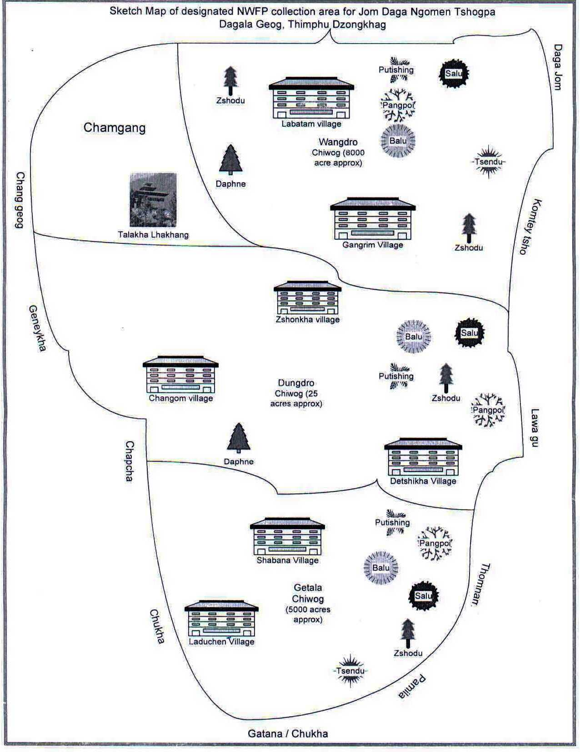

ཚོང་འབྲེས་དང་བཙོང་ནི་འཆར་གཞི།
སྔོ་སྨན་གྱི་རིགས། | ཚོང་འབྲེལ་འཐབ་སའི་ས་ཁོང། | ༼ཕོ་ཚོད་ཁ༽་དུས་ཚོད་གཅིག་ན་ཙོང་ནི་ཚད་གཞི། | རིན་གོང
བོང་ང་དཀར་པོ/བོང་དཀར།  Aconitum orochryseum | ཕྱིར་ཚོང་པ་ལུ་བཙོང་ནི། | འཛིན་སྐྱོང་འཆར་གཞི་ན་འཁོད་ཡོད་པའི་ཚད་གཞི་སྟར། | ཚོགས་པ་དང་ཉོ་མི་ཁ་ཆམ་ཡོད་པའི་གོང་ཚད་ཁར།
བོང་ང་ནག་པོ/ཞོ་དུ།  Aconitum laciniatum | ཕྱིར་ཚོང་པ་ལུ་བཙོང་ནི། | འཛིན་སྐྱོང་འཆར་གཞི་ན་འཁོད་ཡོད་པའི་ཚད་གཞི་སྟར། | ཚོགས་པ་དང་ཉོ་མི་ཁ་ཆམ་ཡོད་པའི་གོང་ཚད་ཁར།
སྤང་སྤོས།  Nardostachys grandiflora | སྤོས་བཟོ་ཁང། | འཛིན་སྐྱོང་འཆར་གཞི་ན་འཁོད་ཡོད་པའི་ཚད་གཞི་སྟར། | ཚོགས་པ་དང་ཉོ་མི་ཁ་ཆམ་ཡོད་པའི་གོང་ཚད་ཁར།
ཧོང་ལེན། (པུ་ཏི་ཤིང)  Neopicrohiza scrophulariiflora | ནང་པའི་སྨན་ཁང། | འཛིན་སྐྱོང་འཆར་གཞི་ན་འཁོད་ཡོད་པའི་ཚད་གཞི་སྟར། | ཚོགས་པ་དང་ཉོ་མི་ཁ་ཆམ་ཡོད་པའི་གོང་ཚད་ཁར།
བ་ལུ།  Rhododendron anthopogon | བཡོ་བུ་ཀྲན་དང་སྤོས་བཟོ་ཁང། འཛིན་སྐྱོང་འཆར་གཞི་ན་འཁོད་ཡོད་པའི་ཚད་གཞི་སྟར། | འཛིན་སྐྱོང་འཆར་གཞི་ན་འཁོད་ཡོད་པའི་ཚད་གཞི་སྟར། | ཚོགས་པ་དང་ཉོ་མི་ཁ་ཆམ་ཡོད་པའི་གོང་ཚད་ཁར།
སུ་ལུ།  Rhododendron setosum | གསང་རྫས་བཙོང་མི་ཚུ་ལུ། | འཛིན་སྐྱོང་འཆར་གཞི་ན་འཁོད་ཡོད་པའི་ཚད་གཞི་སྟར། | ཚོགས་པ་དང་ཉོ་མི་ཁ་ཆམ་ཡོད་པའི་གོང་ཚད་ཁར།
དེད་གནག་པོ།  Daphne spp | འབྲུག་ཤོག་བཟོ་ཁང། | འཛིན་སྐྱོང་འཆར་གཞི་ན་འཁོད་ཡོད་པའི་ཚད་གཞི་སྟར། | ཚོགས་པ་དང་ཉོ་མི་ཁ་ཆམ་ཡོད་པའི་གོང་ཚད་ཁར།
ཤུག་པ་ཤིང་གྱི་རིག  Juniper spp | གསང་རྫས་བཙོང་མི་ཚུ་ལུ།ཕྱིར་ཚོང་ཐབ་མི་ཚུ་ལུ།
ཀནྡ་ཀ་རི། ༼སྟག་རྩ་མེ་ཏོག།༽  Rubus biflorus | ནང་པའི་སྨན་ཁང།
རུབ་ཇི ༼དཀརཔོ༽ ༼ཨི་སྨུང་།༽
ལི་གཅུམ། | འཐོན་སྐྱེད་ཚུ་འཛིན་སྐྱོང་འབད་སའི་ས་ཁོང་ན་ཡོདཔ་ལས་ཚོང་ལམ་ཐོབ་པ་ཅིན་བཙོང་ནི་དོན་ལུ།
གདུང་ཤིང་གྱི་སོན།
འབམ་པོ། ༼གདུང་གཅུ་ཀ་གཅུ།༽  Selinum wallichianum | འཐོན་སྐྱེད་ཚུ་འཛིན་སྐྱོང་འབད་སའི་ས་ཁོང་ན་ཡོདཔ་ལས་ཚོང་ལམ་ཐོབ་པ་ཅིན་བཙོང་ནི་དོན་ལུ།
གདུང་གཅུ་སྒྲོནམ། | འཐོན་སྐྱེད་ཚུ་འཛིན་སྐྱོང་འབད་སའི་ས་ཁོང་ན་ཡོདཔ་ལས་ཚོང་ལམ་ཐོབ་པ་ཅིན་བཙོང་ནི་དོན་ལུ།
ཆུ་རྩ།  Rheum australis | འཐོན་སྐྱེད་ཚུ་འཛིན་སྐྱོང་འབད་སའི་ས་ཁོང་ན་ཡོདཔ་ལས་ཚོང་ལམ་ཐོབ་པ་ཅིན་བཙོང་ནི་དོན་ལུ། | འཛིན་སྐྱོང་འཆར་གཞི་ན་འཁོད་ཡོད་པའི་ཚད་གཞི་སྟར། | ཚོགས་པ་དང་ཉོ་མི་ཁ་ཆམ་ཡོད་པའི་གོང་ཚད་ཁར།
གཞུང་ཁེས། | འཐོན་སྐྱེད་ཚུ་འཛིན་སྐྱོང་འབད་སའི་ས་ཁོང་ན་ཡོདཔ་ལས་ཚོང་ལམ་ཐོབ་པ་ཅིན་བཙོང་ནི་དོན་ལུ། | འཛིན་སྐྱོང་འཆར་གཞི་ན་འཁོད་ཡོད་པའི་ཚད་གཞི་སྟར། | ཚོགས་པ་དང་ཉོ་མི་ཁ་ཆམ་ཡོད་པའི་གོང་ཚད་ཁར།
སྐྱེར་པ་དཀར་པོ།  Berberis aristata | འཐོན་སྐྱེད་ཚུ་འཛིན་སྐྱོང་འབད་སའི་ས་ཁོང་ན་ཡོདཔ་ལས་ཚོང་ལམ་ཐོབ་པ་ཅིན་བཙོང་ནི་དོན་ལུ། | འཛིན་སྐྱོང་འཆར་གཞི་ན་འཁོད་ཡོད་པའི་ཚད་གཞི་སྟར། | ཚོགས་པ་དང་ཉོ་མི་ཁ་ཆམ་ཡོད་པའི་གོང་ཚད་ཁར།
དུར་བྱིད།  Euphorbia  griffithii | འཐོན་སྐྱེད་ཚུ་འཛིན་སྐྱོང་འབད་སའི་ས་ཁོང་ན་ཡོདཔ་ལས་ཚོང་ལམ་ཐོབ་པ་ཅིན་བཙོང་ནི་དོན་ལུ།
འབྲི་རྟ་ས་འཛིན།  Fragaria nubicola | ནང་པའི་སྨན་ཁང་ན།
ལྕགས་ཏིང་རང་མགོ་མ།  Halenia elliptica | ནང་པའི་སྨན་ཁང།
སྤྲུ་དཀར།  Heracleum obtusifolium | ནང་པའི་སྨན་ཁང།
མིང་ཅན་སེརཔོ།  Inula grandiflora | འཐོན་སྐྱེད་ཚུ་འཛིན་སྐྱོང་འབད་སའི་ས་ཁོང་ན་ཡོདཔ་ལས་ཚོང་ལམ་ཐོབ་པ་ཅིན་བཙོང་ནི་དོན་ལུ།
བྲག་སྤོས།  Lepisorus contortus | འཐོན་སྐྱེད་ཚུ་འཛིན་སྐྱོང་འབད་སའི་ས་ཁོང་ན་ཡོདཔ་ལས་ཚོང་ལམ་ཐོབ་པ་ཅིན་བཙོང་ནི་དོན་ལུ།
ཨུ་ཏྤལ་སེར་པོ།(གཅང་ཤི)  Meconopsis paniculata | ནག་པའི་སྨན་ཁང། | འཛིན་སྐྱོང་འཆར་གཞི་ན་འཁོད་ཡོད་པའི་ཚད་གཞི་སྟར། | ཚོགས་པ་དང་ཉོ་མི་ཁ་ཆམ་ཡོད་པའི་གོང་ཚད་ཁར།
ཐ་རམ།  Plantago depressa | འཐོན་སྐྱེད་ཚུ་འཛིན་སྐྱོང་འབད་སའི་ས་ཁོང་ན་ཡོདཔ་ལས་ཚོང་ལམ་ཐོབ་པ་ཅིན་བཙོང་ནི་དོན་ལུ།
སྤང་རམ།  Polygonum macrophylla | འཐོན་སྐྱེད་ཚུ་འཛིན་སྐྱོང་འབད་སའི་ས་ཁོང་ན་ཡོདཔ་ལས་ཚོང་ལམ་ཐོབ་པ་ཅིན་བཙོང་ནི་དོན་ལུ། | འཛིན་སྐྱོང་འཆར་གཞི་ན་འཁོད་ཡོད་པའི་ཚད་གཞི་སྟར། | ཚོགས་པ་དང་ཉོ་མི་ཁ་ཆམ་ཡོད་པའི་གོང་ཚད་ཁར།
ར་མཉེ།༼རྒནམ༽  Polygonatum verticillatum | འཐོན་སྐྱེད་ཚུ་འཛིན་སྐྱོང་འབད་སའི་ས་ཁོང་ན་ཡོདཔ་ལས་ཚོང་ལམ་ཐོབ་པ་ཅིན་བཙོང་ནི་དོན་ལུ།
སྤེན་མ་ནག་པོ།  Potentilla arbuscula | འཐོན་སྐྱེད་ཚུ་འཛིན་སྐྱོང་འབད་སའི་ས་ཁོང་ན་ཡོདཔ་ལས་ཚོང་ལམ་ཐོབ་པ་ཅིན་བཙོང་ནི་དོན་ལུ།
ཤང་དྲིལ་སེལ་པོ།  Primula sikkimensis | འཐོན་སྐྱེད་ཚུ་འཛིན་སྐྱོང་འབད་སའི་ས་ཁོང་ན་ཡོདཔ་ལས་ཚོང་ལམ་ཐོབ་པ་ཅིན་བཙོང་ནི་དོན་ལུ།
ཆུ་ཁར་མེ་ཏོག།  Rheum nobile | ནང་པའི་སྨན་ཁང། | འཛིན་སྐྱོང་འཆར་གཞི་ན་འཁོད་ཡོད་པའི་ཚད་གཞི་སྟར། | ཚོགས་པ་དང་ཉོ་མི་ཁ་ཆམ་ཡོད་པའི་གོང་ཚད་ཁར།
སྟག་མ་ཤིང་།  Rhododendron glaucophyllum | འཐོན་སྐྱེད་ཚུ་འཛིན་སྐྱོང་འབད་སའི་ས་ཁོང་ན་ཡོདཔ་ལས་ཚོང་ལམ་ཐོབ་པ་ཅིན་བཙོང་ནི་དོན་ལུ།
སྤྱང་ཚེར་ལོ་མ་ཕྲ་བ།  Morina betonicoides | འཐོན་སྐྱེད་ཚུ་འཛིན་སྐྱོང་འབད་སའི་ས་ཁོང་ན་ཡོདཔ་ལས་ཚོང་ལམ་ཐོབ་པ་ཅིན་བཙོང་ནི་དོན་ལུ།
དངུལ་ཏིག།  Parnassia nubicola | འཐོན་སྐྱེད་ཚུ་འཛིན་སྐྱོང་འབད་སའི་ས་ཁོང་ན་ཡོདཔ་ལས་ཚོང་ལམ་ཐོབ་པ་ཅིན་བཙོང་ནི་དོན་ལུ།

Implementation of Non-Detrimental Findings of Nardostachys jatamansi, developed by Department of Forests and Park Services
A "Non-Detriment Finding" (NDF) is crucial for CITES-listed species because it ensures that international trade in those species, or their parts/products, is scientifically assessed to be sustainable and doesn't negatively impact the species' survival in the wild.

Purpose of CITES:
The Convention on International Trade in Endangered Species of Wild Fauna and Flora (CITES) aims to prevent the extinction of wildlife species by regulating international trade in them.

Role of NDFs:
Before an export permit can be issued for a CITES-listed species, the Scientific Authority of the exporting country must conduct an NDF to determine whether the proposed trade is likely to be detrimental to the species' survival.

Importance of NDFs:
- Preventing overexploitation: NDFs help ensure that trade does not lead to the unsustainable removal of species from the wild.
- Supporting conservation: By promoting sustainable trade, NDFs contribute to the conservation of CITES-listed species.
- Adaptive management: NDFs are an essential part of the adaptive management cycle, providing feedback for improving management strategies.

Facts about the species (Nardostachys jatamansi):
- Country Occurrence: Bhutan, China, India, Myanmar and Nepal
- Listed as Critically Endangered (CR) as per criteria A2cd in IUCN Red list
- Listed in CITES Appendix II
- Schedule II of FNCA 2023
- Slow recovery of the species after harvest, as the entire plant is uprooted, which is fatal
- It takes 3-5 years to reach reproductive maturity
- Longevity of the species is not well understood, but its generation length certainly exceeds three years and may be as high as 10 years

Prescribed annual harvesting limit (AHL) for export of CITES listed species, Nardostachys jatamansi:
- The AHL for export of the CITES listed species is set, to ensure that international trade in those species, or their parts/products, is scientifically assessed to be sustainable and doesn't negatively impact the species' survival in the wild
- The annual quota (annual harvesting limit -AHL) set in the Non-Detriment Finding report shall be implemented for export of products
- The Divisional Forest Office, Thimphu, has only one cross-cutting management regime for sustainable management and marketing of NWFPs which include Nardostachys jatamansi, so the AHL is set at 1.3 metric ton (wet / fresh form) per year
- Along with export permit, the applicant had to apply for CITES permit, issued and signed by the CITES Management Authority of Bhutan based on the AHL of NDF

ག༽ སྔོ་སྨན་ཚོགས་པའི་ཟུར་ཁྲིམས།
གཡུས་ གདུང་འབྲོག། ཝང་འབྲོག། རྒྱལ་བལྟ་ལ། ལྕམ་སྒང་སྟོད། ལྕམ་སྒང་སྨད།
འཐུས་མི་གུང་གྲངས་ ༨༣
ཚོགས་པའི་མིང་ ཇོམོ་དར་དཀར་ སྔོ་སྨན་ཚོགས་པ།
རྒེད་འོག་ དར་དཀར་ལ།
རྫོང་ཁག་ ཐིམ་ཕུ།
ག-༡༽ ཚོགས་པའི་འཐུས་མི་དམང་གི་འགན་འཁུར།
ཀ) ག་ར་གྱི་ཚོགས་པའི་ཕན་ཐབས་ལུ་ བཙོན་འདི་ལཱ་འབད་དགོཔ།
ཁ) ཚོགས་པའི་མ་དངུལ་ སྒེར་སྤྱོད་འབད་མི་ཆོག།
ག) སྤྲོ་བ་དང་ཁས་བླངས་ཐོག་ལས་ ཞལ་འཛོམས་ནང་བཅའ་མར་བཏོགས་ནི།
ང) སྔོ་སྨན་ཡུན་གཏན་ཐོག་སྤྱོད་འདི་ སྔོ་སྨན་གྱི་སྤུས་ཚད་དང་ཁྱབ་ཚད་ཡར་དྲགས་བཏང་ནི།
ཅ) སྔོ་སྨན་འཐོན་བསྐྱེད་ཀྱི་ ཚོང་ལམ་ཡར་དྲགས་བཏང་ནི།
ཆ) ངོས་འཛིན་འབད་ཡོད་པའི་ སྔོ་སྨན་གྱི་ས་ཁོངས་ནང་ ཕྱིའི་མི་འཛུལ་ནི་ལས་བཀག་ནི།
ཇ) ཕྱིའི་མི་ས་ཁོངས་ནང་སྔོ་སྨན་འཐུ་བར་འཛུལ་བ་ཅིན་ འཛིན་སྐྱོང་ཚོགས་པའི་འཐུས་མི་ལུ་སྙན་ཞུ་འབད་ནི་དང་འཛིན་སྐྱོང་འཆར་གཞི་ལྟར་ཉེས་ཆད་བཀལ་ནི་ལུ་རྒྱབ་བསྐྱོར་འབད་ནི།
ཉ) སྔོ་སྨན་བསྡུ་ལེན་འབད་བའི་སྐབས་ འཛིན་སྐྱོང་འཆར་གཞི་ནང་ཡོད་པའི་ ལམ་སྟོན་དང་འཁྲིལ་འཐུ་ནི།
ག-༢༽ འཁྲི་འཛིན་གྱི་མིང་ རྒྱལ་མཚན། ༧༧༣༨༩༥༨༠་(འགན་འཁུར་བཤམ་གསལ་ལྟར)
༡) ཞལ་འཛོམས་ཚོགས་ནིའི་དོན་ལུ་ ལས་རིམ་རྩམ་ནི་དང་འགོ་འདྲེན་འཐབ་ནི།
༢) གོང་ཚད་འགྲན་བསྡུར་ཐོག་ལས་འཐོན་བསྐྱེད་ཚོང་འབྲེལ་འཐབ་ནི་མངའ་སྡེ་ནགས་ཚལ་དང་སོ་ནམ་ཚོང་འབྲེལ་ལས་ཁུངས་དང་ཅིག་ཁར་མཉམ་འབྲེལ་ཐོག༽
༣) འཛིན་སྐྱོང་འཆར་གཞི་ནང་ངོས་འཛིན་འབད་ཡོད་པའི་ས་ཁོངས་ཚུ་ནང་ལས་ སྔོ་སྨན་བསྡུ་ལེན་འབད་ནིའི་དོན་ལུ་ལོ་ལྟར་ལཱ་གྱི་ལས་རིམ་བཟོ་ནི།
༤) དངུལ་ཁང་ནང་ལས་ ཚོགས་པའི་མ་དངུལ་བཏོན་ནིའི་དོན་ལུ་ དངུལ་ཤོག་ཅེག་གུར་མཚན་རྟགས་བཀོད་ནི།
༥) འཐུས་མི་དམང་ལུ་ཚོགས་པའི་ལས་རིམ་དང་ གཞན་གནས་ཚུལ་བཤད་འབྱིན་ནི།
༦) མངའ་སྡེ་ནགས་ཚལ་ཡིག་ཚང་ལས་ སྔོ་སྨན་བསྡུ་ལེན་འབད་ནིའི་ཆོག་ཐམ་ཚོགས་པའི་མིང་ཐོག་ལུ་བཏོག་ནི། གལ་སྲིད་ཚོགས་པ་གི་སྔོ་སྨན་སྐྱེལ་འདྲེན་དང་ཕྱི་རྒྱལ་ལུ་ཚོང་འབྲེལ་འཐབ་པ་ཅིན་སྐྱེལ་འདྲེན་ཆོག་ཐམ་ ཡན་ལག་མངའ་སྡེ་ནགས་ཚལ་ཡིག་ཚང་ནང་ལས་བཏོག་ནི།
༧) འཐུས་མི་དམང་ལུ་ སྔོ་སྨན་འཛིན་སྐྱོང་གྱི་སྦྱོང་བརྡར་འབྱིན་ནིའི་དོན་ལུ་ མ་དངུལ་ཚོལ་ནི།
༨) ཚོགས་པའི་ནང་འཁོད་དང་ཕྱིའི་མི་དང་ཅིག་ཁར་ བྱ་སྟབས་མ་བདེཝ་འཐོན་ཚེ་ གསལ་ཆ་སྒྲིགས་ནི།
༩) འཐུས་མི་དམང་ཡིག་ཚང་ཅིག་ཁར་དང་མངའ་སྡེ་ནགས་ཚལ་མཉམ་འབྲེལ་འབད་འདི་སྔོ་སྨན་གྱི་ཟུར་ཁྲིམས་དང་འཆར་གཞི་སྐྱར་ཞིབ་དང་བསྒྱུར་བཅོས་འབད་ནི།
༡༠) ལོ་ལྟར་སྔོ་སྨན་བསྡུ་ལེན་འབད་ཡོདཔ་དང་ ཚོང་འབྲལ་འཐབ་ཡོད་པའི་སྙན་གཞུ་ ་མངའ་སྡེ་ནགས་ཚལ་ལུ་ཕུལ་ནི།
༡༡) ཞལ་འཛོམས་དང་སྦྱོང་བརྡར་གྱི་སྐོར་ འཐུས་མི་དམང་ལུ་ཉིན་གྲངས་༤གྱི་ཧེ་མ་ལས་བརྡ་བཀོད་འབད་ནི།
༡༢) རྒེད་འོག་བདག་སྐྱོང་ མངའ་སྡེ་ནགས་ཚལ་ཡིག་ཚང་ སོ་ནམ་ཚོང་འབྲེལ་ལས་ཁུངས་ ནང་པའི་སྨན་ཁང་དང་ཞིབ་ཚོལ་བལྟེ་བ་ཚུ་དང་ཅིག་ཁར་མཐུན་ལམ་གྱི་ཐོག་ལས་འབྲེལ་བ་འཐབ་འདི་སྔོ་སྨན་བསྡུ་ལེན་ འཛིན་སྐྱོང་དང་ཚོང་འབྲེལ་འཐབ་ནིའི་ལཱ་ཚུ་འབད་དགོཔ།
ག-༣༽ དྲུང་ཆེན་གྱི་མིང་ རྡོ་རྗེ་ཚེ་རིང་། ༡༧༤༢༤༦༢༨ (འགན་འཁུར་བཤམ་གསལ་ལྟར)
༡) འཁྲི་འཛིན་ལུ་རྒྱབ་སྐྱོར་འབད་ནི་དང་ འཁྲི་འཛིན་མེད་པའི་སྐབས་ངོ་ཚབ་འབད་ནི།
༢) སྔོ་སྨན་ཚོགས་པ་གི་ལཱ་དང་ལས་རིམ་གྱི་ཐོ་བཞག་ནི་དང་ ཞལ་འཛོམས་ཚོགས་པའི་སྐབས་མགྲོད་མཆོད་བཏོན་ནི།་
༣) དངུལ་ཤོག་ཅེག་འགུར་ འཁྲི་འཛིན་དང་ཅིག་ཁར་མཚན་རྟགས་བཀོད་ནི།
༤) འབྲེལ་བ་ཡོད་པའི་ཡིག་ཚང་དང་ཅིག་ཁར་ ཡི་གུ་བཏང་ལེན་འབད་ནི།
༥) སྔོ་སྨན་འཐོན་བསྐྱེད་ཀྱི་སྤུས་ཚད་ཞིབ་སྤྱད་འབད་ནི་དང་ འཐོན་བསྐྱེད་ཚོང་འབྲེལ་གྱི་གནས་ཚུལ་གསརཔ་ཚུ་འཐུས་མི་དམང་ལུ་སླབ་ནི།
༦) རྩིས་འཛིན་པ་ལུ་དངུལ་དང་འབྲེལ་བའི་ཐོ་བཞག་ནིའི་ལཱ་ནང་རྒྱབ་བསྐྱོར་འབད་ནི།
རྩིས་འཛིན་པའི་མིང་ ཀུན་དགའ་བཟང་མོ། ༧༧༣༠༣༠༣༨ ༼དངུལ་དང་འབྲེལ་བའི་འགན་འཁུར༽
༡) དངུལ་ཟད་རྩིས་ཀྱི་ཐོ་ ཁ་གསལ་སྦེ་བཞག་ནི།
༢) དངུལ་ཟད་གྲོ་བཏང་བ་དང་ལྷག་ལུས་ཀྱི་ཐོ་འཁྲི་འཛིན་ལུ་ཕུལ་ནི་དང་ ཞལ་འཛོམས་ཚོགས་པའི་སྐབས་འཐུས་མི་དམང་ལུ་སྙན་ཞུ་འབད་ནི།
༣) དངུལ་ཁང་ནང་དངུལ་བཙུགས་ནི་དང་བཏོན་ནི།
༤) འཐུས་མི་དམང་གི་སྔོ་སྨན་བསྡུ་ལེན་འབད་ཡོདཔ་དང་ ཚོང་འབྲེལ་འཐབ་ཡོདཔ་ཀྱི་ཐོ་ཁ་གསལ་བཞག་ནི།
༥) གོང་ཚད་འགྲན་བསྡུར་ཐོག་ སྔོ་སྨན་ཚོང་འབྲེལ་འཐབ་ནི་ནང་བཅའ་མར་བཏོགས་ནི།
ང༽ མ་དངུལ་འཛིན་སྐྱོང་འབད་ཐངས།
འཇོམ་དར་དཀར་སྔོ་སྨན་ཚོགས་པ་གི་མ་དངུལ་འབྱུང་སའི་ཡུལ།
༡) སྔོ་སྨན་བཙོང་མི་གྱི་རིན་ངོ་ལས་བརྒྱ་ཆ་༥དམང་གི་མ་དངུལ་ནང་བཙུགས་དགོཔ།
༢) ཉེད་ཆད་ལས་བརྟེན་འབྱུང་པའི་དངུལ།
༣) གཞན་ཡང་གཞུང་དང་ལས་འགུལ་ཚུ་ལས་ རོགས་རམ་དང་ཞལ་འདེབས་ལས་འབྱུང་པའི་མ་དངུལ།
༤) མ་དངུལ་བསགས་འདི་ཡོད་མི་ཚུ་ འབྲུག་གོང་འཕེལ་དངུལ་ཁང་ནང་ཚོགས་པའི་མིང་ཐོག་ལུ་ བསགས་དངུས་རྩིས་ཁྲ་འགོ་ཕྱེ་འདི་ཡོད་མི་ནང་བཙུག་ནི་དང་ བཙག་འཐུ་སྒྲུབ་འདི་ཡོད་མི་འཛིན་སྐྱོང་ཚོགས་པའི་འཐུས་མི་ཚུ་གྱི་འཛིན་སྐྱོང་འབད་ནི།
༥) ཚོགས་པའི་འཐུས་མི་ཚུ་གིས་མ་དངུལ་ རྒྱ་ཆ་ལས ༢༥འདི་སྔོ་སྨན་སྐྱེས་སའི་ས་སྒོ་ཚུ་ཡར་དྲག་བཏང་ནི་དོན་ལས་ལག་ལེན་འཐབ་ནི། དེ་ལས་རྒྱ་ཆ ་༥༠འདི་ཚོགས་པའི་གནང་དུ་སྐྱིད་འགྲུལ་སྦྱིན་ནི་དང་ རྒྱ་ཆ་ ༢༠འདི་ཚོགས་པ་ཡར་དྲག་བཏང་ནིའི་བདོན་དུ་ལག་ལེན་འཐབ་ནི། རྒྱ་ཆ་ ༥འདི་ འབྲུག་གོང་འཕེལ་དངུལ་ཁང་ནང་ཚོགས་པའི་མིང་ཐོག་ལུ་ བསགས་དངུས་རྩིས་ཁྲ་འགོ་ཕྱེ་ཏེ་ཡོད་མི་ནང་བཙུགས་བཞག་ནི།

དྲན་གསོ་ སྔོ་སྨན་བཙོང་འདི་ཐོབ་ཡོད་པའི་ མ་དངུལ་ལས་བརྒྱ་ཆ་༢དང་ལོ་ལྟར་བཞིན་དུ་ དངུལ་ཀྲམ་༥༠༠༠འཛིན་སྐྱོང་ཚོགས་པའི་འཐུས་མི་ལུ་ དམང་གྱི་དོན་ལུ་ལཱ་འབད་བའི་འཐུས་འབད་སྤྲོད་དགོ།
ཚོགས་པའི་དོན་ལས་སྦྱོང་དར་ནང་ བཅའ་མར་བཏོང་པར་འགྱོ་བ་ཅིན་ ཉིནམ་རེ་ལུ་དངུལ་ཀྲམ་༡༠༠༠་སྤྲོད་ནི་ཨིན།
ཅ༽ འཐུས་མི་གསརཔ་འཛུལ་བཞུགས་འབད་ཐངས།
དར་དཀར་ལ་རྒེད་འོག་འོག་ལུ་ཡོད་པའི་ གདུང་འབྲོག་ ཝང་འབྲོག་ རྒྱལ་བལྟ་ལ་ ལྕམ་སྒང་སྟོད། ལྕམ་སྒང་སྨད། སྤྱི་འོག་
༥གི་མི་སེར་སྔོན་གོང་ལས་མི་རྩིས་རྒེད་འོག་ནང་ལུ་ཡོད་མི་ཚུ་ འཇོམ་དར་དཀར་སྔོ་སྨན་ཚོགས་པའི་འཐུས་མི་འབད་འཛུལ་ཆོག།
འཐུས་མི་གསརཔ་འཛུལ་མི་ཚུ་གི་ཐུས་ བསྡོམས་དངུལ་ཀྲམ་༥༢༠༠/- ཐམ་པ་ཞུ་ཡིག་དང་ཅིག་ཁར་སྤྲོད་ཐོག་ལས་
འཐུས་མི་འབད་འཛུལ་ཆོག།
ཆ༽ འཐུས་མི་ལས་དགོངས་ཞུ་འབད་ཐངས།
འཐུས་མི་ག་འབད་རུང་ རང་སོའི་བྱ་སྟབས་མ་བདེཝ་སྦེ་ དགོངས་ཞུ་འབད་དགོཔ་རེ་འཐོན་སྲིད་པ་ཅིན་ ག་འབད་རུང་ རང་སོའི་བློ་འདོད་ལྟར་དགོངས་ཞུ་འབད་ཆོག། དེ་འབདཝ་ད་ ཚོགས་པ་ལས་ཐོབ་ཐངས་ ག་ནི་ཡང་མེད་པར་དགོངས་ཞུ་འབད་དགོཔ་ཨིན།
གལ་སྲིད་ག་དེམ་ཅིག་འབད་འཐུས་མི་གཅིག་ལུ་ནཱལྦ་ཚལྦ་རེ་མཐོན་ཡང་ཅིན་གཟུགས་ལུ་སྟབས་མ་བདེལྦ་སྦེ་འཐོན་པ་ཅིན་རང་རང་སོ་སིའི་་སྐལ་བགོ་ཐོབ་ཐངས་སྤྲོད་ཞིནམ་ལས་དགོངས་ཞུ་འབད་དགོཔ་ཨིན།

ཉ༽ (བྱ་སྟབས་མ་བདེཝ་བསེལ་ཐབས) ཟིང་ཁྲུགས་བསེལ་ཐབས་ཀྱི་ལམ་ལུགས།
བྱ་སྟབས་མ་བདེཝ་འཐོན་དགོ་པའི་གནད་དོན་སྔོ་སྨན་འཐུ་སའི་ས་ཁོངས་ལུ་རྟེན་ཨིན་པ་ཅིན་ བརྩོད་རྙོགས་འདི་རྒེད་འོག་བདག་སྐྱོང་དང་རྫོང་ཁག་བདག་སྐྱོང་ལུ་ཕུལ་ཐོག་ལས་བསེལ་ནི།
གལ་སྲིད་བྱ་སྟབས་མ་བདེཝ་འཐུས་མི་ནང་འཁོད་འཐོན་པ་ཅིན་ བརྩོད་རྙོགས་འདི་འཁྲི་འཛིན་གྱི་བསེལ་ནི་དང་བསེལ་མ་ཚུགས་པ་ཅིན་རྒེད་འོག་བདག་སྐྱོང་ལུ་ཕུལ་འདི་བསེལ་ནི།
ཡང་ན་བྱ་སྟབས་མ་བདེཝ་འཐུས་མི་དང་ཕྱིའི་མི་གི་བར་ན་འཐོན་པ་ཅིན་ བརྩོད་རྙོགས་འདི་ཐིམ་ཕུག་མངའ་སྡེ་ནགས་ཚལ་དང་རྒེད་འོག་བདག་སྐྱོང་ལུ་ འཁྲི་འཛིན་གྱི་ཕུལ་ཐོག་ལས་བསེལ་ནི།

ཏ༽ ཉེས་ཆད།
ཨང། | ཉེས་པ། | ཉེས་ཆད། | དྲན་གསོ།
༡ | འཛོམས་བསྡུ་ནང་ཆད་སྡོད་པ་ཅིན། | ཚར་རེ་ལུ་དངུལ་ཀྲམ༣༠༠/-རེ་བཀལ་ནི། | དྲུང་ཆེན་གྱི་ཆད་ཐོ་བསྡུ་དགོཔ།
༢ | འཛོམས་བསྡུ་ནང་དུས་ཚོད་ལུ་མ་ལྷོད་པ་ཅིན། | ཚར་རེ་ལུ་དངུལ་ཀྲམ་༡༠༠/-རེ་བཀལ་ནི།  མིང་ཐོ་ལྷག་སྦེ་སྐར་མ་༡༠ལས་བརྒལ་སོང་བ་ཅིན་ དངུལ་ཀྲམ༣༠༠/-རེ་བཀལ་ནི། | འཛོམས་བསྡུ་ནང་མིང་ཐོ་ལྷག་མ་ཚར་ཚུན་མ་ལྷོད་པ་ཅིན་དྲུང་ཆེན་གྱི་ཉེས་ཆད་བཀལ་ནི།
༣ | ཕྱིའི་མི༼འཐུས་མི་མེན་མི༽གྱི་སྔོ་སྨན་ཚོགས་པའི་ས་ཁོངས་ནང་ སྔོ་སྨན་འཐུ་བར་འཛུལ་བ་ཅིན། | ཚར་རེ་ལུ་དངུལ་ཀྲམ་༥༠༠༠/-རེ་བཀལ་ནི། | སྔོ་སྨན་འཐུ་ཡོད་མི་འདི་འཛིན་བཟུང་འབད་འདི་དམང་ཁར་བཞག་ནི།
༤ | འཐུས་མི་ཚུ་གི་སྔོ་སྨན་བསྡུ་ལེན་འབད་བའི་སྐབས་འཛིན་སྐྱོང་འཆར་གཞི་ལས་འགལ་བ་ཅིན། | ཀ༽ ཐེངས་དང་པ་ལུ་དངུས་ཀྲམ་༥༠༠/-  ཁ༽ ཐེངས་གཉིས་པ་ལུ་དངུས་ཀྲམ་༡༠༠༠/-  ག༽ ཐེངས་གསུམ་པ་ལུ་དངུས་ཀྲམ་༡༥༠༠/-  བཀལ་ནི་དང་ལོ ༣གྱི་འཆར་གཞི་དུས་ཡུན་  མ་ཚང་ཚུན་སྔོ་སྨན་འཐུ་མི་ཆོག། | སྔོ་སྨན་འཐུ་ཡོད་མི་འདི་འཛིན་བཟུང་འབད་འདི་དམང་ཁར་བཞག་ནི།
༥ | ཆོག་ཐམ་གྱི་ཐུས་ | དངུལ་ཀྲམ་་༥༠
༥ | འཐུས་མི་ཚུ་གི་མི་གཞན་གླ་སྤྲོད་ཐོག་ལས་ སྔོ་སྨན་འཐུ་བར་བཙུགས་མི་ཆོག། | ཉིནམ་རེ་ལུ་ ཡང་ན་ཚར་རེ་ལུ་དངུལ་ཀྲམ་༥༠༠༠/-རེ་བཀལ་ནི།དངུལ་ཇོ་བདག་གིས་སྤྲོད་ནི། | སྔོ་སྨན་འཐུ་ཡོད་མི་འདི་དམང་ཁར་འཛིན་བཟུང་འབད་བཞག་ནི།
༦ | འཐུས་མི་ཚུ་གི་སྔོ་སྨན་ རང་རང་སོ་སོ་འབད་ བཙོང་མི་ཆོག། | སྔོ་སྨན་ཀེ་ཇི་རེ་ལུ་དངུལ་ཀྲམ་༥༠/-རེ་བཀལ་ནི་དང་ སྔོ་སྨན་འཐུ་ཡོད་མི་འདི་ འཛིན་བཟུང་འབད་བཞག་ནི། | ངོ་མ་འོང་འབབ་ལས་ཙི་རྐྱབས་ནི
༥ | སྔོ་སྨན་སྐྱེས་ས་/འཐུ་སའི་ས་ཁོངས་ནང་ཕྱག་སྙིགས་བཀོ་མི་ཆོག། | ཚར་རེ་ལུ་དངུལ་ཀྲམ་༣༠༠/-རེ་བཀལ་ནི་དང་ ས་ཁོངས་འདི་ཨ་རྟག་ག་ཨིནམ་ ཧིང་སངས་སངས་བཟོ་དགོ། | འཐུས་མི་དམང་གྱི་ བལྟ་རྟོགས་འབད་ནི།

ཐ༽ ནགས་ཚལ་ལས་ཁུངས་ཀྱི་དབང་ཆ།
གལ་སྲིད་སྔོ་སྨན་ཚོགས་པ་གི་ སྔོ་སྨན་བསྡུ་ལེན་དང་ཚོང་འབྲེལ་གྱི་ལཱ་ཚུ་ འཛིན་སྐྱོང་འཆར་གཞི་ལས་འགལ་བ་ཅིན་ནགས་ཚལ་ལས་ཁུངས་ཀྱི་ ཚོགས་པ་ཆ་མེད་བཏང་ནིའི་དབང་ཆ་ཡོད།

ཟུར་སྦྲགས་:- སྔོ་སྨན་སྡུ་ལེན་གྱི་འགན་ཡིག།
སྔོ་སྨན་ཚོགས་པའི་མིང། | འཇོམ་དར་དཀར་སྔོ་སྨན་ཚོགས་པ།
རྫོང་ཁག | ཐིམ་ཕུག
རྒེད་འོག | དར་དཀར་ལ།
གུངས་གྲངས། | ༨༢
འཆར་གཞིའི་དུས་ཡུན། | སྤྱི་ཚེས་༠༦/༣/༢༠༢༥ལས༠༦/༣/༢༠༣༤ཚུན།

སྦྲགས་:-ལོ་ལྟར་སྔོ་སྨན་འཐོན་བསྐྱེད་ སྙན་ཞུ་འབྲི་ཤོག། ༼བཤམ་གསལ་ཚད་གཞི་དང་འཁྲིལ་བཀང་དགོཔ༽
རྫོང་ཁག:-
སྔོ་སྨན་ཚོགས་པའི་མིང:-
རྒེད་འོག:-
གཡུས:-
སྔོ་སྨན་གྱི་མིང། | སྔོ་སྨན་བསྡུ་ལེན་འབད་ཡོདཔ། | ཀེ་ཇི་རེ་ལུ་གོང་ཚད། | མ་དངུལ་བསྡོམས། | སྔོ་སྨན་ཡོད་མེད་ཀྱི་གནས་ཚུལ། | གནད་དོན་གཞན།

འཁྲི་འཛིན་གྱི་མིང་དང་རྟགས།
འདྲ:-མངའ་སྡེ་་ནགས་ཚལ་ལུ་ཕུལ་དགོཔ།

ཇོ་མོ་དར་དཀར་སྔོ་སྨན་ཚོགས་པའི་འཐུས་མིའི་ཚུགས་ཀྱི་མིང་ཐོ།
དབང་འགྲོ་སྤྱི་འོག།
ཨང | མིང་གསལ། | ངོ་སྤྲོད་ལག་ཁྱེར་ཨང་། | གུང་ཐོ་ཨང་། | ཁྲམ་ཨང་། | གུང་ཨང་། | རྟགས
༡ | དགོནམ་ལྷམོ། | ༡༡༤༠༣༠༠༠༤༤༧ | ༡༤༠༣༠༠༠༦༥ | ༥༢ | ཕ-༥-༣༢
༢ | ཐང་ཀ་༼ཕོ༽། | ༡༡༤༠༣༠༠༠༤༨༨ | ༡༤༠༣༠༠༠༧༤ | མེད | ཕ-༥-མེད/༡༣
༣ | རྡོ་རྗེ་མཁའ་འགྲོ། | ༡༡༤༠༣༠༠༠༤༢༦ | ༡༤༠༣༠༠༠༦༣ | ༥༨ | ཕ-༥-༣༠
༤ | ཀུན་ལས་སྒྲོལ་མ། | ༡༡༤༠༣༠༠༠༣༠༧ | ༡༤༠༣༠༠༠༤༩ | ༤༧ | ཕ-༥-༡༣
༥ | རྣམ་རྒྱལ་བཟང་མོ། | ༡༡༤༠༣༠༠༠༥༠༠ | ༡༤༠༣༠༠༠༧༦ | མེད | ཕ-༥-མེད/༡༦
༦ | རྗེ་བཙུནམོ། | ༡༡༤༠༣༠༠༠༤༥༨ | ༡༤༠༣༠༠༠༧༤ | ༠༢ | ཕ-༥-༤༤
༧ | ཚེ་རིང་བི་དྡྷ། | ༡༡༤༠༣༠༠༠༣༤༠ | ༡༤༠༣༠༠༠༥༢ | ༤༠ | ཕ-༥-༡༦
༨ | རིག་འཛིན་བི་དྡྷ | ༡༡༤༠༣༠༠༠༣༧༡ | ༡༤༠༣༠༠༠༥༧ | ༥༥ | ཕ-༥-༢༡
༩ | དཀོན་མཆོག་དགོནམ། | ༡༡༤༠༣༠༠༠༣༤༦ | ༡༤༠༣༠༠༠༥༣ | ༦༡ | ཕ-༥-༡༧
༡༠ | དཀོན་མཆོག། | ༡༡༤༠༣༠༠༠༣༥༣ | ༡༤༠༣༠༠༠༡༥༣ | ༢༥༡ | ཕ-༥-མེད/༨༤
༡༡ | ཚེ་རིང་ཆོས་སྐྱིད། | ༡༡༤༠༣༠༠༠༤༧༩ | ༡༤༠༣༠༠༠༧༠ | ༠༣ | ཕ-༥-༥༤
༡༢ | ཕུར་པ་སྒྲོལ་མ། | ༡༡༤༠༣༠༠༠༤༣༧ | ༡༤༠༣༠༠༠༦༤ | ༤༨ | ཕ-༥-༣༡
༡༣ | དཀོན་མཆོག་རྡོ་རྗེ། | ༡༡༤༠༣༠༠༠༤༨༥ | ༡༤༠༣༠༠༠༧༤ | མེད | ཕ-༥- མེད/༠༩
༡༤ | བུ་འཕྲི | ༡༡༤༠༣༠༠༠༤༠༦ |  | ༠༦ | ཕ-༥- ༦༥
༡༥ | ཨྱོན། | ༡༡༤༠༣༠༠༠༣༣༩ | ༡༤༠༣༠༠༡༤༦ | ༢༠༤ | ཕ-༥- མེད/༨༠
༡༦ | ཕུརཔ་བུདྡྷ | ༡༡༤༠༣༠༠༠༣༡༥ | ༡༤༠༣༠༠༠༥༠ | ༤༣ | ཕ-༥- ༡༤
༡༧ | ཐང་ཀ་(མོ) | ༡༡༤༠༣༠༠༠༣༥༤ | ༡༤༠༣༠༠༠༥༤ | ༤༡ | ཕ་༥་༡༨
༡༨ | ཀུན་ལས་རྒྱལ་ཚན། | ༡༡༤༠༣༠༠༠༤༠༨ |  | ༡༡ | ཕ-༥- ༢༨
༡༩ | འཆི་མེད་རྡོ་རྗེ། | ༡༡༤༠༣༠༠༠༤༩༦ | ༡༤༠༣༠༠༠༧༥ | ༡༤ | ཕ-༥- མེད/༡༤
༢༠ | ཀ་ཀ་ | ༡༡༤༠༣༠༠༠༤༡༠ | ༡༤༠༣༠༠༠༦༢ | ༨ | ཕ-༥- ༢༩

གདུང་འགྲོ་སྤྱི་འོག།
ཨང | མིང་གསལ། | ངོ་སྤྲོད་ལག་ཁྱེར་ཨང་། | གུང་ཐོ་ཨང་། | ཁྲམ་ཨང་། | གུང་ཨང་། | རྟགས
༡ | རྡོ་རྗེ། | ༡༡༤༠༣༠༠༠༡༨༩ | ༡༤༠༣༠༠༠༢༩ | མེད | ཕ-༥-༤༧
༢ | རྟ་མགྲིན་རྡོ་རྗེ། | ༡༡༤༠༣༠༠༠༡༡༧ | ༡༤༠༣༠༠༠༡༨ | ༡༣ | ཕ-༥-༠༧
༥ | ཟླ་བ་དཔལ་མོ། | ༡༡༤༠༣༠༠༠༡༣༧ | ༡༤༠༣༠༠༠༢༦ | ༡༩ | ཕ-༥-༠༨
༤ | བུ་འཁྲིལ། | ༡༡༤༠༣༠༠༠༡༤༥ | ༡༤༠༣༠༠༠༢༠ | ༢༢ | ཕ-༥-༠༩
༥ | དར་སྒོ་བཟང་མོ | ༡༡༤༠༣༠༠༠༡༧༦ |  | ༡༦ | ཕ-༥-༣༧
༦ | རྣམ་རྒྱལ་དབང་ཕྱུག། | ༡༡༤༠༣༠༠༠༠༨༣ | ༡༤༠༣༠༠༠༡༥ | ༣༥ | ཕ-༥-༠༤
༧ | མཁའ་འགྲོ་དབང་མོ། | ༡༡༤༠༣༠༠༠༠༨༦ | ༡༤༠༣༠༠༠༡༦ | ༢༡ | ཕ-༥-༠༥
༨ | དར་སྒོ་དགོནམ། | ༡༡༤༠༣༠༠༠༠༦༨ | ༡༤༠༣༠༠༠༡༣ | ༢༥ | ཕ-༥-༠༢
༩ | ཚེ་རིང་ལྷམོ། | ༡༡༤༠༣༠༠༠༡༨༤ | ༡༤༠༣༠༠༠༢༨ | ༡༥ | ཕ-༥-༤༦
༡༠ | རྣམ་རྒྱལ། | ༡༡༤༠༣༠༠༠༡༦༩ | ༡༤༠༣༠༠༠༢༥ | ༢༡ | ཕ-༥-༢༥
༡༡ | གཅེས་གཅེས། | ༡༡༤༠༣༠༠༠༡༦༤ | ༡༤༠༣༠༠༠༢༤ | ༣༥ | ཕ-༥-༢༢
༡༢ | དཀོན་མཆོག་བུ་ད། | ༡༡༤༠༣༠༠༠༡༤༨ | ༡༤༠༣༠༠༠༢༡ | ༡༤ | ཕ-༥-༡༠
༡༣ | དཀོན་མཆོག་རྡོ་རྗེ། | ༡༡༤༠༣༠༠༠༡༥༨ | ༡༤༠༣༠༠༠༢༣ | ༡༢ | ཕ-༥-༡༢
༡༤ | པདྨ་ཚེ་རིང་། | ༡༡༤༠༣༠༠༠༠༦༣ | ༡༤༠༣༠༠༡༥༢ | ༢༤༠ | ཕ-༥- མེད/༨༦
༡༥ | རྣམ་རྒྱས་དབང་མོ། | ༡༡༤༠༣༠༠༠༦༤ | ༡༤༠༣༠༠༠༡༢ | ༢༠ | ཕ-༥-༠༡
༡༦ | སངས་རྒྱས་བུ་ད། | ༡༡༤༠༣༠༠༠༠༧༡ | ༡༤༠༣༠༠༠༡༤ | ༡༧ | ཕ-༥-༠༣
༡༧ | ཕུརཔ་རྒྱལ་མཚན། | ༡༡༤༠༣༠༠༠༡༠༨ | ༡༤༠༣༠༠༠༡༧ | ༡༥ | ཕ-༥-༠༦
༡༨ | ལས་མོ། | ༡༡༤༠༣༠༠༠༢༣༣ | ༡༤༠༣༠༠༠༣༦ | མེད | ཕ-༥- མེད/༠༤

རྒྱལ་སྟོད་ལ་སྤྱི་འོག།
༡ | དཀའ་རྡོ། | ༡༡༤༠༣༠༠༠༣༠༡ | ༡༤༠༣༠༠༠༤༧ | མེད | ཕ-༥- མེད/༡༠
༢ | བློ་བཟང་སྒྲོན་མ། | ༡༡༤༠༣༠༠༠༢༥༤ | ༡༤༠༣༠༠༠༤༡ | ༡༨ | ཕ-༥-༣༩
༣ | ཕུར་པ། | ༡༡༤༠༣༠༠༠༢༤༢ | ༡༤༠༣༠༠༠༤༠ | ༣༣ | ཕ-༥-༣༨
༤ | རྟ་མགྲིན་ཚེ་རིང་། | ༡༡༤༠༣༠༠༠༢༦༩ | ༡༤༠༣༠༠༠༤༢ | ༢༡༣ | ཕ-༥-༤༠
༥ | ལེ་མོ། | ༡༡༤༠༣༠༠༠༢༨༨ | ༡༤༠༣༠༠༠༤༥ | ༢༣ | ཕ-༥-༤༣
༦ | ཧོ་རྡོ། | ༡༡༤༠༣༠༠༠༢༧༠ | ༡༤༠༣༠༠༠༤༣ | ༢༢༢ | ཕ-༥-༤༡
༧ | པ་སངསམོ། | ༡༡༤༠༣༠༠༠༢༧༣ |  | ༣༡ | ཕ-༥-༤༢

ལྕམ་སྒང་སྟོད་དང་སྨད་སྤྱི་འོག།
ཨང | མིང་གསལ། | ངོ་སྤྲོད་ལག་ཁྱེར་ཨང་། | གུང་ཐོ་ཨང་། | ཁྲམ་ཨང་། | གུང་ཨང་། | རྟགས
༡ | ཀུན་ལས་ཆོས་སྐྱིད། | ༡༡༤༠༣༠༠༠༡༤༦ | ༡༤༠༣༠༠༡༢༦ | ༥༢ | ཕ-༥- མེད/༦༡
༢ | རྟ་མགྲིན་དཔལ་མོ། | ༡༡༤༠༣༠༠༠༡༣༣ | ༡༤༠༣༠༠༠༧༧ | ༦༧ | ཕ-༥-མེད/༢༤
༣ | བདེ་སྐྱིད་པདྨ། | ༡༡༤༠༣༠༠༠༤༩༠ | ༡༤༠༣༠༠༠༡༣༢ | ༩༨ | ཕ-༥- མེད/༦༨
༤ | བཙོན་སྐྱོགས། | ༡༡༤༠༣༠༠༠༠༢༡ | ༡༤༠༣༠༠༠༠༤ | ༦༣ | ཕ-༥-༣༦
༥ | ཕུརཔ་དབང་མོ། | ༡༡༤༠༣༠༠༠༢༢༨ | ༡༤༠༣༠༠༡༦༧ | ༢༢༣ | ཕ-༥-༧༠
༦ | དཀོན་མཆོག་སྒྲོནམ། | ༡༡༤༠༣༠༠༠༤༣༨ | ༡༤༠༣༠༠༠༨༢ | ༡༥༢ | ཕ-༥- མེད/༢༧
༧ | ལྷ་སྐྱིད | ༡༠༢༠༤༠༠༢༣༢༡ | ༡༤༠༣༠༠༡༣༣ | ༡༨༩ | ཕ-༥- མེད/༦༩
༨ | བསོན་གནམ་དཔལ་སྒྲོན། | ༡༡༤༠༣༠༠༠༢༠༧ | ༡༤༠༣༠༠༠༣༡ | ༧༡ | ཕ-༥-༤༩
༩ | དབང་རྒྱལ། | ༡༡༤༠༣༠༠༠༠༧༣ | ༡༤༠༣༠༠༠༨༠ | ༡༡༣ | ཕ-༥- མེད/༢༦
༡༠ | ལས་མོ། | ༡༡༤༠༣༠༠༠༣༦༠ | ༡༤༠༣༠༠༠༥༥ | ༥༦ | ཕ-༥-༡༩
༡༡ | ཕུར་བ། | ༡༡༤༠༣༠༠༠༡༡༩ | ༡༤༠༣༠༠༠༡༦༡ | ༢༥༢ | ཕ-༥-མེད/༩༠
༡༢ | བསོད་ནམས་ཆོས་སྒྲོན། | ༡༡༤༠༣༠༠༠༡༢༡ | ༡༤༠༣༠༠༡༦༢ | ༢༥༣ | ཕ-༥- མེད/༩༣
༡༣ | ཤེས་རབ་བཟང་མོ། | ༡༡༤༠༣༠༠༠༣༩༠ | ༡༤༠༣༠༠༡༠༤ | Plot no.18 | ཕ-༥-༦༡
༡༤ | ཀུན་དགའ་རྡོ་རྗེ། | ༡༡༤༠༣༠༠༠༣༨༦ | ༡༤༠༣༠༠༡༣༤ | ༤༧ | ཕ-༥- མེད/༧༠
༡༥ | ཧོ་བཅུ། | ༡༡༤༠༣༠༠༠༠༤༢ | ༡༤༠༣༠༠༠༠༧ | མེད | ཕ-༥- མེད/༠༨
༡༦ | རྒྱལ་མཚན། | ༡༡༤༠༣༠༠༠༣༨༧ | ༡༤༠༣༠༠༡༠༣ | ༡༡༢ | ཕ-༥- མེད/༤༥
༡༧ | དཀའ་སྒོ། | ༡༡༤༠༣༠༠༠༤༦༧ | ༡༤༠༣༠༠༠༦༨ | ༡༥༠ | ཕ-༥-༥༢
༡༨ | ཉིམ་བཀྲིས | ༡༡༤༠༣༠༠༠༠༠༣༤ | ༡༤༠༣༠༠༠༨༥ | ༡༡ | ཕ-༥-༩༦
༡༩ | སངས་རྒྱས། | ༡༡༤༠༣༠༠༠༣༥༠ | ༡༤༠༣༠༠༡༠༤ | ༡༩༩ | ཕ-༥- མེད/༧༦
༢༠ | ཟླ་བ། | ༡༡༤༠༣༠༠༠༣༤༩ | ༡༤༠༣༠༠༡༠༡ | ༢༠༠ | ཕ-༥-༦༠
༢༡ | ལས་སྐྱིད་རྡོ་རྗེ། | ༡༡༤༠༣༠༠༠༤༣༢ | ༡༤༠༣༠༠༡༨༠ | ༢༦༥ | ཕ-༥- མེད/༡༠༨
༢༢ | ཕུརཔ་རྡོ་རྗེ། | ༡༡༤༠༣༠༠༠༠༣༧ | ༡༤༠༣༠༠༠༠༦ | མེད | ཕ-༥- ༥༦
༢༣ | དངོས་གྲུབ་དཔལམོ། | ༡༡༤༠༣༠༠༠༠༠༥ | ༡༤༠༣༠༠༠༠༢ | ༤༤ | ཕ-༥- ༣༤
༢༤ | སེང་གེ་དབང་མོ། | ༡༡༤༠༣༠༠༠༠༡༠ | ༡༤༠༣༠༠༡༠༥ | ༡༤༡ | ཕ-༥- མེད/༤༦

༢༥ | དར་སྒོ་དཔལམོ། | ༡༡༤༠༣༠༠༠༠༡༧ | ༡༤༠༣༠༠༡༣༥ | ༩༡ | ཕ-༥- མེད/༧༡
༢༦ | རྣམ་རྒྱལ་དབང་མོ། | ༡༡༤༠༣༠༠༠༤༣༩ | ༡༤༠༣༠༠༡༣༠ | ༤༨ | ཕ-༥- མེད/༦༦
༢༧ | ཕུརཔ་བཟངམོ། | ༡༡༤༠༣༠༠༠༡༠༢ | ༡༤༠༣༠༠༡༨༡ | ༢༧༣ | ཕ-༥- མེད/༡༡༠
༢༨ | རྣམ་རྒྱལ། | ༡༡༤༠༣༠༠༠༣༢༨ | ༡༤༠༣༠༠༠༥༡ | ༥༩ | ཕ-༥- ༡༥
༢༩ | ཚེ་རིང་དབང་མོ། | ༡༡༤༠༣༠༠༠༠༡༩ | ༡༤༠༣༠༠༡༧༩ | ༢༧༤ | ཕ-༥- མེད/༡༠༧
༣༠ | དབང་མོ། | ༡༡༤༠༣༠༠༠༤༧༤ | ༡༤༠༣༠༠༠༦༩ | ༨༧ | ཕ-༥- ༥༣
༣༡ | སྒྲོལ་མ་ཆུང་ཀུ། | ༡༡༤༠༣༠༠༠༠༡༦ | ༡༤༠༣༠༠༡༣༡ | ༧༥ | ཕ-༥- མེད/༦༧
༣༢ | དཀོན་མཆོག་ཕུརཔ | ༡༡༤༠༣༠༠༠༣༢༩ |  | ༡༡༥ | ཕ-༥- མེད/༣༣
༣༣ | རིན་འཇིན་ཕུརཔ | ༡༡༤༠༣༠༠༠༣༡༨ | ༡༤༠༣༠༠༠༡༢༡ | ༡༩ | ཕ-༥- མེད/༥༨
༣༤ | ཀོ་ཏི | ༡༡༤༠༣༠༠༠༣༧༦ |  | ༡༥༣ | ཕ-༥- མེད/༧༣
༣༥ | ཚེ་རིང་དབང་མོ | ༡༡༤༠༣༠༠༠༠༡༩ | ༡༤༠༣༠༠༠༠༣ | ༢༧༤ | ཕ-༥- མེད/༡༠༧
༣༦ | རིན་འཛིན་རྡོ་རྫེ | ༡༡༤༠༣༠༠༠༤༡༣ |  | ༢༩ | ཕ-༥- ༦༢
༣༧ | སྟེན་འཛིན་རྡོ་རྫེ | ༡༡༤༠༣༠༠༠༤༡༥ |  | ༢༣ | ཕ-༥-མེད/ ༩༩
༣༨ | བཀྲིས་དབང་མོ | ༡༡༤༠༣༠༠༠༠༢༠ |  | ༢༩༤ | ཕ-༥-༨༤

Annexure I: A brief report for the past achievement of Jom Daga NWFP Management and Marketing Group
The Jomdaga Non-Wood Forest Product (NWFP) Management Group was established in 2009 with a total of 83 member households under Dagala Gewog. The group manages various NWFP products, including herbs and medicinal plants, as outlined in their management plan. However, due to market inaccessibility, Rhododendron anthopogon remains the only product currently being harvested and sold in its raw form in the local market. In total, 2,000 kg of leaves and 1,717 kg of flowers were collected and sold at a rate of Nu. 160 per kilogram.
The group achieved a performance score of 66%, reflecting satisfactory management across all thematic areas. However, monitoring findings highlight several challenges, including limited market opportunities, inadequate capacity-building initiatives, and post-harvest losses due to product deterioration between harvest and market arrival.
As of December 2024, the Jomdaga NWFP Group has a fund balance of Nu. 4,33,592.99 (Four lakh thirty-three thousand five hundred ninety-two and ninety-nine chetrum). The group's performance score in Non-Wood Forest Product Marketing and Fund Utilization stands at 76%.
In terms of governance, both NWFP groups have effectively managed their operations in accordance with their management plan. Meeting minutes were well recorded, and member participation was maximized. Additionally, there were no loan defaulters, as the group has not disbursed funds for loaning purposes. As a result, both groups achieved a strong score of 86% in governance.
A brief following review report focusing on activities undertaking based on prescription of management plans and bylaws.
Sl # | Activity | Quantity | Remarks
1 | Record and Bookkeeping training | 1
2 | Executive meeting | 25
3 | Timely re-election of executive members | 0
5 | No. of forest fire incidents in NWFP Area | 0
6 | Total no. households resigned | 1
7 | Total no households enrolled | 6
8 | No. of conflicts within NWFP Group which were discussed in committee/ meeting | 1 | Illegal collection of Putishing
9 | No of illegal activities | 1
10 | How often does the group patrol collection area? | 10
11 | How often do members meet in a year? | 10

The abstract of NWFP Harvested during the past 10 years are as mentioned below with the set of Harvesting Limit (HL) in line with the management plan.
Product | Rhodendron anthopogon | Neopicrohiza scrophulariiflora | Nardostaschys grandiflora
Harvesting Limit for 5 years | 13500 | 1500 | 1250
Allotment made in 5 years | 11100 | 75 | 10
Balance Stock in 5 years | 2400 | 1406 | 1240

NWFP Group Fund Status:
Sl # | Particular | Fund (Nu. In million)
1 | Income Generated | 841970.18
2 | Expenses | 415000.00
3 | Balance | 426970.18

Issues and recommendations
Issues/Challenges | Causes | Recommendations
Poor Record Keeping | Training not given | Need training on record keeping at least once a year
Lack of Market for all listed species | Lack of market linkage  Poor value additions/processing  Inconsistent supply  Lack of quality control  Competition | - Strengthening Market Linkages  - Awareness  - Value addition and product diversification  - Processing and Packaging  - Training and capacity building  - Storage and processing center
More challenges with small benefits | - The required quantity of some NWFP species is too low but must travel day long to collect particular species | - Increase required quantity and rate as per the species and resources availability
Post Harvest Loss | Product deterioration between the time of harvest and its arrival at the market. | - Support required for value addition  - Product diversification  - Processing and packaging
Inadequate Capacity | Poor record keeping and financial transaction | - Required support for training, capacity building and enterprise development

The NWFP Group should focus on exploring opportunities beyond simply selling raw products, especially after acquiring product diversification machines. Since many NWFPs are seasonal in nature, their supply remains inconsistent. Additionally, inadequate drying, packaging, and storage practices often lead to quality deterioration. Farmers also lack the necessary knowledge and skills for proper processing, while the high cost of machinery further limits their capacity. Moreover, farmers in remote locations face significant challenges in connecting with large buyers, making market access a persistent struggle.

